АНО ВПО ЦС РФ
«РОССИЙСКИЙ УНИВЕРСИТЕТ КООПЕРАЦИИ»

ЧЕБОКСАРСКИЙ КООПЕРАТИВНЫЙ ИНСТИТУТ (ФИЛИАЛ)

А.Н. Ванюлин, Г.Н. Егорова

Анализ данных

Лабораторный практикум

Чебоксары
2016

УДК 330 (075.8)
ББК 65.05я73
В17

Рецензенты:

Канд. тех. наук, зав. кафедрой информационных систем и математики филиала ФГБОУ ВПО «Санкт-Петербургский государственный инженерно-экономический университет» в г. Чебоксары, доцент М.В. Богданов;
д-р пед. наук, зав. кафедрой информационных технологий ФГБОУ ВПО «Чувашский государственный педагогический университет им. И.Я. Яковлева», профессор Т.А. Лавина.

Ответственный редактор:
кандидат физико-математических наук Т.Н. Смирнова

Утверждено
Учебно-методическим советом
Чебоксарского кооперативного института
Российского университета кооперации

В17 Ванюлин А. Н. Анализ данных: Лабораторный практикум / А.Н. Ванюлин, Г.Н. Егорова. – Чебоксары: ЧКИ РУК, 2016. – 76 с.
Учебное пособие содержит теоретические сведения и практические задания по реализации основных численных методов, используемых при решении экономических задач, статистические методы анализа данных.
Пособие предназначено для использования на практических занятиях по дисциплинам бакалавриата и магистратуры с общим названием «Информационные технологии (в данной предметной области)» по направлениям подготовки «Торговое дело», «Экономика», «Прикладная информатика». «Государственное и муниципальное управление», «Менеджмент», «Товароведение», «Технология продукции и организации общественного питания» и «Управление качеством» очной и заочной форм обучения.
Все описанные лабораторные работы имеют одинаковую структуру и состоят из кратких теоретических сведений по рассматриваемой теме, примера решения и вариантов заданий для самостоятельного выполнения.

УДК 330 (075.8)
ББК 65.05я73

© Ванюлин А.Н., Егорова Г.Н., 2016
© РИО ЧКИ РУК, 2016
Оглавление
1. ОПРЕДЕЛЕНИЕ ХАРАКТЕРИСТИК СЛУЧАЙНЫХ ВЕЛИЧИН 4
1.1. Задания 4
1.2. Содержание работы 4
2. КОРРЕЛЯЦИОННЫЙ АНАЛИЗ 8
2.1. Корреляция по Пирсону 8
2.1.1. Задания 8
2.1.2. Основные сведения 8
2.2. Корреляция по Спирмену 10
2.2.1. Задания 10
2.2.2. Основные сведения 11
3. ДИСПЕРСИОННЫЙ АНАЛИЗ 13
3.1. Общие сведения 13
3.2. Пример 13
3.3. Методы, применяемые после дисперсионного анализа 15
3.4. Варианты заданий 17
4. РЕГРЕССИОННЫЙ АНАЛИЗ 18
4.1.Общая схема регрессионного анализа 18
4.2. Пример 20
5. КЛАСТЕРНЫЙ АНАЛИЗ 31
5.2. Методы работы с системой 32
5.5. Задания 41
6. АНАЛИЗ ВРЕМЕННЫХ РЯДОВ 43
6.1. Общие сведения 43
6.2. Пример 45
7. ВИЗУАЛИЗАЦИЯ РЕЗУЛЬТАТОВ МНОГОМЕРНОГО АНАЛИЗА 51
7.1. Общие положения 51
7.2. Построение в Excel 51
7.3. Варианты заданий 66
8. АНАЛИЗ ДАННЫХ НА ОСНОВЕ МАТЕМАТИЧЕСКИХ МОДЕЛЕЙ 67
8.1. Основные положения 67
8.2. Исходные данные для расчета 69
8.3. Порядок выполнения работы 70
8.4. Варианты заданий 71
ЛИТЕРАТУРА 72
ПРИЛОЖЕНИЯ 73

1. ОПРЕДЕЛЕНИЕ ХАРАКТЕРИСТИК СЛУЧАЙНЫХ ВЕЛИЧИН

1.1. Задания
В данной работе используются сведения о среднедушевых денежных доходах населения РФ в 2006 г. в различных округах (данные находятся в файле Данные для анализа.xls на листе Доходы населения ИЛИ Приложение 1).
Список сокращений: Таблица 1
 | Полное название | Сокращение
1 | Центральный федеральный округ | ЦФО
2 | Северо-Западный федеральный округ | СЗФО
3 | Южный федеральный округ | ЮФО
4 | Приволжский федеральный округ | ПФО
5 | Уральский федеральный округ | УФО
6 | Сибирский федеральный округ | СФО
7 | Дальневосточный федеральный округ | ДФО
Варианты заданий: Таблица 2
Вариант | Сравниваемые данные
1 | ЦФО – СЗФО
2 | ЦФО – ЮФО
3 | ЦФО – ПФО
4 | ЦФО – УФО
5 | ЦФО – СФО
6 | ЦФО – ДФО
7 | СЗФО - ЮФО
8 | СЗФО – ПФО
9 | СЗФО – УФО
10 | СЗФО - СФО
11 | СЗФО - ДФО
12 | ЮФО - ПФО
13 | ЮФО - ПФО
14 | ЮФО - УФО
15 | ЮФО - СФО

1.2. Содержание работы
а) Используя встроенные в Excel функции для представленных наборов данных рассчитать следующие параметры:
Вычисляемый параметр | Функция в Excel | Вычисляемый параметр | Функция в Excel
среднее | СРЗНАЧ
минимальное значение | МИН
максимальное значение | МАКС
размах | МАКС - МИН
медиана | МЕДИАНА
мода | МОДА
дисперсия | ДИСПА
стандартное отклонение | СТАНДОТКЛОН
вариация | СТАНДОТКЛОН / СРЗНАЧ
коэффициент ассиметрии | СКОС
коэффициент эксцесса | ЭКСЦЕСС
95%-ый доверительный интервал | ДОВЕРИТ

б) С надежностью 95% выявить промахи
Промахом называется значение случайной величины в наборе данных, резко отличающееся от остальных. Например:
31, 28, 34, 2, 29, 30
Очевидно, что подчеркнутое значение резко отличается от остальных и является промахом. Их появление в наборах обрабатываемых данных может быть следствием, как элементарной опечатки, так и вызвано более глубокими причинами, связанными со свойствами изучаемых объектов.
Для объективного определения, является ли какое-либо значение промахом, поступают следующим образом:
Вычисляется величина:
$V=\frac{\left|\bar{x} − x_{p}\right|}{\sqrt{\frac{n−1}{n}s^{2}}}$, (1.1)
где n – число измерений;
$x_{p}$ – проверяемое значение;
$\bar{x}$ – среднее значение;
$s^{2}$– выборочная дисперсия.
Среднее значение и дисперсия вычисляются с учетом проверяемого значения.
Критические значения V-критерия приведены в таблице. Надежность 95% соответствует уровню значимости 0,05.
Число измерений,  N | Уровень значимости
Число измерений,  N | 0,1 | 0,05 | 0,01
3 | 1,41 | 1,41 | 1,41
4 | 1,64 | 1,69 | 1,72
5 | 1,79 | 1,87 | 1,96
6 | 1,89 | 2,00 | 2,13
7 | 1,97 | 2,09 | 2,26
8 | 2,04 | 2,17 | 2,37
9 | 2,10 | 2,24 | 2,46
10 | 2,15 | 2,29 | 2,54
11 | 2,18 | 2,34 | 2,59
12 | 2,22 | 2,39 | 2,65
13 | 2,26 | 2,43 | 2,70
14 | 2,29 | 2,47 | 2,75
15 | 2,32 | 2,50 | 2,79
16 | 2,34 | 2,53 | 2,83
17 | 2,37 | 2,56 | 2,87
18 | 2,39 | 2,59 | 2,91
19 | 2,41 | 2,61 | 2,94
20 | 2,43 | 2,64 | 2,97

Если рассчитанное значение больше критического, то проверяемое значение действительно является промахом, и значения дисперсии и среднего следует пересчитать, исключив промах.
В противном случае нет оснований считать измерение промахом.
в) С надежностью 95% выяснить, различны ли средние значения для различных наборов данных
Средние сравниваются по критерию Стьюдента, рассчитываемому по формуле:
$t=\frac{\left|{\bar{x}}_{1} − {\bar{x}}_{2}\right|}{\sqrt{\frac{s_{1}^{2}}{n_{1}}+\frac{s_{2}^{2}}{n_{2}}}}$, (1.2)
где ${\bar{x}}_{1},{\bar{x}}_{2}$ – средние значения выборок;
$s_{1^{2}},s_{2^{2}}$– выборочные дисперсии;
n₁, n₂ – число измерений в первой и второй выборках.
Если расчетное значение t-критерия выше критического, то средние значения считаются статистически различными.
Критическое значение t-критерия может быть рассчитано в Excel с помощью статистической функции:
СТЬЮДРАСПОБР(вероятность; степени_свободы),
где вероятность = 0,05;
степени_свободы = n₁ + n₂ – 2.
г) С надежностью 95% выяснить, различны ли дисперсии для различных наборов данных
Дисперсии сравниваются по критерию Фишера, рассчитываемому по формуле:
$F=\frac{s_{1}^{2}}{s_{2}^{2}}$ (1.3)
где s₁² – большая дисперсия;
s₂² – меньшая дисперсия.
Если данные представлены в различных единицах измерения, то вместо дисперсий сравниваются вариации. При этом критерий Фишера рассчитывается по формуле:
$F={\left(\frac{v_{1}}{v_{2}}\right)}^{2}$ (1.4)
где v₁ – большая вариация;
v₂ – меньшая вариация.
Если рассчитанное значение F больше критического при выбранной степени риска, то дисперсии считаются статистически различными. Иначе значения дисперсий считаются одинаковыми.
Для нахождения критических значений критерия используется статистическая функция:

FРАСПОБР(вероятность; степени_свободы1; степени_свободы2),
где вероятность = 0,05;
степени_свободы1 = n₁ - 1;
степени_свободы2 = n₂ – 1;
n₁ , n₂ - количество измерений в первой и второй выборке .

2. КОРРЕЛЯЦИОННЫЙ АНАЛИЗ

Одна из наиболее распространенных задач статистического исследования состоит в изучении связи между выборками. Обычно связь между выборками носит не функциональный, а вероятностный (или стохастический) характер. В этом случае нет строгой, однозначной зависимости между величинами.
Корреляционный анализ состоит в определении степени связи (корреляции) между двумя случайными величинами X и Y.

2.1. Корреляция по Пирсону

2.1.1. Задания
Определить существует ли корреляция между заданными показателями.
В данной работе используются сведения об обобщенных экономических показателях РФ в 2004 г. в различных округах (данные находятся в файле Данные для анализа.xls на листе Общие показатели – 2004 ИЛИ Приложение 2).
Варианты заданий:
Вариант | Сравниваемые данные
1 | X1 – X2
2 | X1 – X3
3 | X1 – X4
4 | X1 – X5
5 | X1 – X6
6 | X2 – X3
7 | X2 – X4
8 | X2 – X5
9 | X2 – X6
10 | X3 – X4
11 | X3 – X5
12 | X3 – X6
13 | X4 – X5
14 | X4 – X6
15 | X5 – X6

2.1.2. Основные сведения
Для оценки степени взаимосвязи величин X и Y, измеренных в количественных шкалах, используется коэффициент линейной корреляции по Пирсону, предполагающий, что выборки X и Y распределены по нормальному закону.
Сам коэффициент рассчитывается по формуле:
$r=\frac{\sum_{i=1}^{n}{(x_{i}−\bar{x})(y_{i}−\bar{y})}}{\sqrt{\sum_{i=1}^{n}{(x_{i}−\bar{x})^{2}\sum_{i=1}^{n}{(y_{i}−\bar{y})^{2}}}}}$, (2.1)
где n – количество сравниваемых пар свойств;
x_{i} , y_{i} - i-ые значения первого и второго свойства объекта;
$\bar{x}, \bar{y}$ - средние значения первого и второго свойства объекта.
Коэффициент корреляции определяет степень, тесноту линейной связи между величинами и может принимать значения от –1 до +1.
Значение +1 означает строгую прямолинейную зависимость.
Значение -1 означает строгую обратную линейную зависимость.
Значение 0 означает полное отсутствие взаимосвязи.
Если значения коэффициента по модулю близки к 1, то имеет место сильная корреляция.
Если значение коэффициента близко к 0, то корреляция между свойствами отсутствует.
Для объективного ответа на вопрос о наличии линейной корреляционной связи необходима проверка соответствующей статистической гипотезы.
Проверка производится следующим образом:
- рассчитанное значение коэффициента сравнивается с критическим значением при выбранном уровне значимости и числе степеней свободы f, равном (n-2) (критические значения коэффициента корреляции приведены в файле Данные для анализа.xls на листе Критические значения ИЛИ Приложение 3).
- если рассчитанное значение больше критического, то принимается гипотеза о том, что между показателями имеет место статистически существенная взаимосвязь;
- в противном случае у нас нет оснований говорить о наличии взаимосвязи между показателями.
В Excel формула (2.1) реализована в виде функции КОРРЕЛ со следующим форматом:

КОРРЕЛ(Массив1; Массив2),
где Массив1, Массив2 – ряды данных, между которыми рассчитывается корреляция.

Например
Пусть исходные ряды данных размещены следующим образом:
 | B | С | D
1
2
3 |  | Уровень промышленного  производства | Уровень с/х производства
4 |  | 76 | 12
5 |  | 11 | 71
6 |  | 42 | 50
… |  | … | …
... |  | … | …
… |  | … | …
83 |  | 26 | 72
84 |  | 29 | 69

Тогда для расчета коэффициента корреляции необходимо ввести формулу:

КОРРЕЛ(C4:C84; D4:D84).

2.2. Корреляция по Спирмену

2.2.1. Задания
Определить существует ли корреляция между заданными показателями.
В данной работе используются сведения об обобщенных экономических показателях РФ в 2004 г. в различных округах (данные находятся в файле Данные для анализа.xls на листе Рейтинги ИЛИ Приложение 4).
Варианты заданий:
Вариант | Сравниваемые данные
1 | X1 – X2
2 | X1 – X3
3 | X1 – X4
4 | X1 – X5
5 | X1 – X6
6 | X2 – X3
7 | X2 – X4
8 | X2 – X5
9 | X2 – X6
10 | X3 – X4
11 | X3 – X5
12 | X3 – X6
13 | X4 – X5
14 | X4 – X6
15 | X5 – X6

2.2.2. Основные сведения
Коэффициент ранговой корреляции Спирмена — используется для оценки силы связи между величинами, которые представляют не числовые значения, а соответствующие им ранги.
Ранжирование производится по признакам, которые нельзя выразить численно: субъективные оценки, предпочтения и т.д. При экспертных оценках можно ранжировать оценки разных экспертов и найти их корреляции друг с другом, чтобы затем исключить из рассмотрения оценки эксперта, слабо коррелирующие с оценками других.
Ранги – порядковые номера значений случайной величины в ранжированном ряду. Ранжировать оба признака необходимо в одном и том же направлении (по возрастанию или убыванию).
Расчет коэффициента производится по формуле:
$S=1−\frac{6\sum_{i=1}^{n}{(x_{i}−y_{i})^{2}}}{n^{3}−n}$, (2.2)
где n – количество сравниваемых пар рангов;
x_{i} , y_{i} - i-ые значения рангов первого и второго объекта.
Коэффициент корреляция по Спирмену, также как и по Пирсону может принимать значения от –1 до +1.
Проверка на статистическую значимость производится аналогично:
- рассчитанное значение коэффициента сравнивается с критическим значением при выбранном уровне значимости и числе степеней свободы f, равном (n-2) (критические значения коэффициента корреляции приведены в файле Данные для анализа.xls на листе Критические значения ИЛИ Приложение 5).

- если рассчитанное значение больше критического, то принимается гипотеза о том, что между показателями имеет место статистически существенная взаимосвязь;
- в противном случае у нас нет оснований говорить о наличии взаимосвязи между показателями.

Например

Цель эксперимента:
- определить – существует ли связь между склонностью учащихся к математике и к музыке.

Методика эксперимента:
- учителя музыки и математики проранжировали (расставили) учеников в порядке убывания одаренности по своим предметам.

Результаты:
Результаты ранжирования и некоторые промежуточные вычисления приведены в таблице:
Ученик | Склонность |  | $x_{i}−y_{i}$ | $$(x_{i}−y_{i})^{2}$$
Ученик | к математике | к музыке | $x_{i}−y_{i}$ | $$(x_{i}−y_{i})^{2}$$
а | 1 | 4 | -3 | 9
б | 8 | 5 | 3 | 9
в | 4 | 10 | -6 | 36
г | 2 | 1 | 1 | 1
д | 10 | 8 | 2 | 4
е | 5 | 6 | -1 | 1
ж | 3 | 9 | -6 | 36
з | 7 | 2 | 5 | 25
е | 9 | 3 | 6 | 36
и | 6 | 7 | -1 | 1
Сумма |  |  |  | 158

Расчет коэффициента корреляции по формуле (2.2) дает следующее значение:
$$r=1−\frac{6⋅\text{158}}{{\text{10}}^{3}−\text{10}}=0,\text{042}$$

При уровне значимости = 0,05 и количестве сравниваемых рангов = 10 критическое значение коэффициента равно 0, 564.
Вычисленное значение меньше критического.
Поэтому делается вывод: корреляция между склонностью к музыке и склонностью к математике отсутствует.

3. ДИСПЕРСИОННЫЙ АНАЛИЗ

3.1. Общие сведения
Применяется для обработки результатов экспериментов с качественными факторами. Основная идея заключается в следующем:
– вычисляется общая дисперсия данных эксперимента;
– вычисляются компоненты дисперсии (для каждого фактора);
– статистическая значимость фактора определяется по критерию Фишера. Если рассчитанный критерий больше табличного, то фактор признается статически значимым (существенно влияющим на результаты эксперимента), иначе фактор признается не значимым.
Обрабатываться могут результаты как однофакторных, так и многофакторных экспериментов.
Для обработки однофакторных экспериментов в Excel в надстройке «Анализ данных» имеется инструмент «Однофакторный дисперсионный анализ».

3.2. Пример
Пусть поставлен эксперимент по сравнению качества четырех защитных красок. Оценкой качества служит площадь поверхности окрашенных образцов, пораженных ржавчиной после проведения испытаний (в процентах). По результатам эксперимента необходимо сделать выводы о качестве красок. Результаты опытов приведены в таблице.
Номер  опыта | Тип краски
Номер  опыта | A | B | C | D
1 | 21 | 12 | 34 | 13
2 | 25 | 15 | 30 | 9
3 | 19 | 11 | 25 | 6
4 | 16 | 12 | 29 | 11
5 | 22 | 9 | 31 | 10

Для выполнения расчетов:
1. Перенести данные в Excel:
2. Вызвать инструмент для расчета: Данные – Анализ данных – Однофакторный дисперсионный анализ.
3. В появившемся диалоговом окне задать исходные данные для анализа:
Входной интервал – необходимо отметить таблицу, в которой размещены исходные числовые данные (левая верхняя и правая нижняя ячейки).
Группирование – необходимо указать в строках или в столбцах, где находятся данные (для рассматриваемого примера указать – столбцы).
Альфа – требуемый уровень значимости (обычно – 0,05).
Выходной интервал – если переключатель установить в данное положение, то результаты расчетов будут выведены на этот же лист. При этом необходимо указать адрес ячейки, начиная с которой будут выведены данные.
Новый рабочий лист – выбирается в том случае, если вы хотите поместить результаты работы на другой лист.
Новая рабочая книга – выбирается, если вы хотите поместить результаты в новую книгу.
После указания необходимых данных и нажатия ОК появятся результаты дисперсионного анализа.
4. Для рассматриваемого примера появятся следующие результаты:

Группы | Счет | Сумма | Среднее | Дисперсия
A | 5 | 103 | 20,6 | 11,3
B | 5 | 59 | 11,8 | 4,7
C | 5 | 149 | 29,8 | 10,7
D | 5 | 49 | 9,8 | 6,7
Дисперсионный анализ
Источник вариации | SS | df | MS | F | P-значение | F  критическое
Между  группами | 1258,4 | 3 | 419,4667 | 50,23553 | 2,3E-08 | 3,23887152
Внутри групп | 133,6 | 16 | 8,35
Итого | 1392 | 19

где:
SS – сумма квадратов;
df – число степеней свободы;
MS – дисперсия;
F – расчетное значение критерия Фишера;
P-значение – расчетное значение минимальной значимости;
F-критическое – критическое (табличное) значение критерия Фишера.

Полученное значение F сравнивается с критическим. Если вычисленное значение F больше критического, то делается вывод о статистически значимом влиянии фактора на изучаемый объект. В данном случае 50,24 > 3,24. Поэтому можно сделать вывод, что разные типы краски существенно отличаются друг от друга по качеству.

3.3. Методы, применяемые после дисперсионного анализа
Дисперсионный анализ показывает, существует ли статистически существенное влияние изучаемого фактора на свойства объекта. Экспериментатора же помимо этого интересует также вопрос – а каково конкретное влияние фактора и как меняются свойства объекта при переходе от одного уровня фактора к другому? Другими словами – экспериментатору важно выяснить – существует ли статистически существенное различие в средних значениях по уровням фактора. Заметим, что в случае фактора с двумя уровнями этот вопрос не стоит. В самом деле, если дисперсионный анализ показал, что имеется статистически существенное влияние фактора, то автоматически существенно различаются и средние по этим двум уровням. А как быть, если число уровней фактора больше двух? Например, в рассмотренном выше примере, экспериментатора может заинтересовать вопрос: а имеется ли разница между красками B и D? Для них средние значения вроде бы близки (11,8 и 9,8 соответственно).
Для этих целей наиболее часто используется ранговый критерий Дункана.
Общую схему применения этого критерия рассмотрим на вышеприведенном примере. Она состоит из следующих этапов.
- Упорядочить k средних по возрастанию.
В нашем примере k=4 и упорядоченные средние представляются рядом:
Средние | 9,8 | 11,8 | 20,6 | 29,8
Тип краски | D | B | A | C

2. Из таблицы дисперсионного анализа берется внутригрупповая дисперсия с соответствующим числом степеней свободы.
В нашем случае: s²_{e} = 8,35 при f = 16.
3. Вычисляется нормированная ошибка для среднего по испытанию:
$s=\sqrt{\frac{s_{e}^{2}}{m}}$, (3.1)
где m – число опытов в одном варианте испытаний.
В нашем случае:
$s=\sqrt{\frac{8,\text{35}}{5}}=1,\text{292}$.
4. Из таблицы критерия Дункана выписываются (k-1) рангов при выбранном уровне значимости и числе степеней свободы, соответствующем ошибке.
F | Ранг
F | 2 | 3 | 4 | 5 | 6 | 7 | 8 |  | 9 | 10 | 12 | 14 | 16 | 18
1 | 18,0 | 18,0 | 18,0 | 18,0 | 18,0 | 18,0 | 18,0 | 18,0 |  | 18,0 | 18,0 | 18,0 | 18,0 | 18,0
2 | 6,09 | 6,09 | 6,09 | 6,09 | 6,09 | 6,09 | 6,09 | 6,09 |  | 6,09 | 6,09 | 6,09 | 6,09 | 6,09
3 | 4,50 | 4,50 | 4,50 | 4,50 | 4,50 | 4,50 | 4,50 | 4,50 |  | 4,50 | 4,50 | 4,50 | 4,50 | 4,50
4 | 3,93 | 4,01 | 4,02 | 4,02 | 4,02 | 4,02 | 4,02 | 4,02 |  | 4,02 | 4,02 | 4,02 | 4,02 | 4,02
5 | 3,64 | 3,74 | 3,79 | 3,83 | 3,83 | 3,83 | 3,83 | 3,83 |  | 3,83 | 3,83 | 3,83 | 3,83 | 3,83
6 | 3,46 | 3,58 | 3,64 | 3,68 | 3,68 | 3,68 | 3,68 | 3,68 |  | 3,68 | 3,68 | 3,68 | 3,68 | 3,68
7 | 3,35 | 3,47 | 3,54 | 3,58 | 3,60 | 3,61 | 3,61 | 3,61 |  | 3,61 | 3,61 | 3,61 | 3,61 | 3,61
8 | 3,26 | 3,39 | 3,47 | 3,52 | 3,55 | 3,56 | 3,56 | 3,56 |  | 3,56 | 3,56 | 3,56 | 3,56 | 3,56
9 | 3,20 | 3,34 | 3,41 | 3,47 | 3,50 | 3,52 | 3,52 | 3,52 |  | 3,52 | 3,52 | 3,52 | 3,52 | 3,52
10 | 3,15 | 3,30 | 3,37 | 3,43 | 3,46 | 3,47 | 3,47 | 3,47 |  | 3,47 | 3,47 | 3,47 | 3,47 | 3,47
11 | 3,11 | 3,27 | 3,35 | 3,39 | 3,43 | 3,44 | 3,45 | 3,46 |  | 3,46 | 3,46 | 3,46 | 3,46 | 3,46
12 | 3,08 | 3,23 | 3,33 | 3,36 | 3,40 | 3,42 | 3,44 | 3,44 |  | 3,46 | 3,46 | 3,46 | 3,46 | 3,46
13 | 3,06 | 3,21 | 3,30 | 3,35 | 3,38 | 3,41 | 3,42 | 3,44 |  | 3,45 | 3,45 | 3,46 | 3,47 | 3,47
14 | 3,03 | 3,18 | 3,27 | 3,33 | 3,37 | 3,39 | 3,41 | 3,42 |  | 3,44 | 3,45 | 3,46 | 3,47 | 3,47
15 | 3,01 | 3,16 | 3,25 | 3,31 | 3,36 | 3,38 | 3,40 | 3,42 |  | 3,43 | 3,44 | 3,45 | 3,46 | 3,47
16 | 3,00 | 3,15 | 3,23 | 3,30 | 3,34 | 3,37 | 3,39 | 3,41 |  | 3,43 | 3,44 | 3,45 | 3,46 | 3,47
17 | 2,98 | 3,13 | 3,22 | 3,28 | 3,33 | 3,36 | 3,38 | 3,40 |  | 3,42 | 3,44 | 3,45 | 3,46 | 3,47
18 | 2,97 | 3,12 | 3,21 | 3,27 | 3,32 | 3,35 | 3,37 | 3,39 |  | 3,41 | 3,43 | 3,45 | 3,46 | 3,47
19 | 2,96 | 3,11 | 3,19 | 3,26 | 3,31 | 3,35 | 3,37 | 3,39 |  | 3,41 | 3,43 | 3,44 | 3,46 | 3,47
20 | 2,95 | 3,10 | 3,18 | 3,25 | 3,30 | 3,34 | 3,36 | 3,38 |  | 3,40 | 3,43 | 3,44 | 3,46 | 3,47
22 | 2,93 | 3,08 | 3,17 | 3,24 | 3,29 | 3,32 | 3,35 | 3,37 |  | 3,39 | 3,42 | 3,44 | 3,45 | 3,46
…
100 | 2,80 | 2,95 | 3,05 | 3,12 | 3,18 | 3,22 | 3,26 | 3,29 |  | 3,32 | 3,36 | 3,40 | 3,42 | 3,45
…
∞ | 2,77 | 2,92 | 3,02 | 3,09 | 3,15 | 3,19 | 3,23 | 3,26 |  | 3,29 | 3,34 | 3,38 | 3,41 | 3,44

В нашем примере для f = 16 и $α$=0,05 выписанные ранги выглядят следующим образом:
№ | 2 | 3 | 4
Ранги | 3,00 | 3,15 | 3,23

5. Получить наименьшие значимые ранги путем умножения выписанных рангов на нормированную ошибку.
В нашем случае:
№ | 2 | 3 | 4
НЗР | 3,876 | 4,070 | 4,173

6. Произвести сравнение наблюдаемых разностей между средними с вычисленными НЗР по схеме:
- разница между рядом стоящими средними сравнивается с минимальным НЗР (при № = 2);
- разница между средними через одно сравнивается с НЗР при № = 3;
- разница между средними через два сравнивается с НЗР при № = 4 и т. д.
Если НЗР больше наблюдаемых разностей, то сравниваемые средние отличаются несущественно. Иначе различие между средними признается статистически значимым.
В нашем случае:
- 11,8 – 9,8 = 2 <3,876
- 20,6 – 9,8 = 10,8 > 4,070
- 29,8 – 9,8 = 20 > 4,173
- 20,6 – 11,8 = 8,8 >3,876
- 29,8 – 11,8 = 18 > 4,070
- 29,8 – 20,6 = 9,2 > 3,876
В результате сравнения обнаружено, что первое и второе среднее отличаются несущественно, а разница между остальными средними статистически значима.
Результаты сравнения можно наглядно представить на одномерной шкале.
D B A C
9,8 11,8 20,6 29,8

Здесь средние, отличающиеся несущественно, имеют одну общую черту.
Таким образом, по результатам испытаний защитных красок можно сказать следующее:
- краски D и B обладают наилучшими защитными свойствами и примерно одинаковы;
- наихудшими защитными свойствами обладает краска C;
- краска А является промежуточной по защитным свойствам.

3.4. Варианты заданий
Варианты заданий взять из Приложения 6 «Районы и города Чувашии в цифрах».
Во всех заданиях методом дисперсионного анализа выяснить имеется, ли различие в средних значениях показателя по уровням изучаемого фактора, и дать экономическую интерпретацию полученных результатов.

4. РЕГРЕССИОННЫЙ АНАЛИЗ

4.1.Общая схема регрессионного анализа
Согласно [1] регрессионный анализ состоит из следующих этапов.
1. Выбор аппроксимирующей функции
В тех случаях, когда математическая модель процесса неизвестна, для аппроксимации имеющихся данных используются полиномиальные зависимости. Для одномерного случая такой полином имеет вид:
$y=\sum_{k=0}^{n}{a_{k}x^{k}}$, (4.1)
где
y – выходной параметр;
x – фактор (входной параметр);
а – коэффициенты уравнения;
n – степень полинома.
Например:
полином первой степени имеет вид: $y=a_{0}+a_{1}x$ (4.2)
полином второй степени: $y=a_{0}+a_{1}x+a_{2}x^{2}$ (4.3)
полином третьей степени: $y=a_{0}+a_{1}x+a_{2}x^{2}+a_{3}x^{3}$ (4.4)
и т.д.
Полиномы более высоких степеней использовать не рекомендуется, поскольку даже если при последующем анализе окажутся статистически значимыми коэффициенты при высоких степенях, то их физический смысл будет очень трудно объяснить.

2. Расчет коэффициентов полинома
Вычисление коэффициентов удобнее всего производить используя аппарат матричной алгебры.
Основное уравнение для вычисления коэффициентов в матричном виде выглядит следующим образом:

$A=(X^{T}X)^{−1}X^{T}Y$, (4.5)
где $X$– матрица входных параметров;
$X^{T}$- транспонированная матрица входных параметров;
$(X^{T}X)^{−1}$- обратная матрица произведения $X^{T}X$;
$Y$- вектор-столбец значений выходного параметра.

3.Проверка уравнения на адекватность
Суть проверки заключается в сравнении дисперсии выходного параметра, обусловленной применяемым уравнением с дисперсией ошибки измерений.
В случае технических экспериментов ошибка измерений оценивается по результатам повторных измерений при одних и тех же значениях входных параметров.
Для экономических данных повторные измерения как правило невозможны. Поэтому в таких случаях ошибка измерений оценивается как разность между общей дисперсией выходного параметра и дисперсией, которая обусловлена применением уравнения, т.е.:

${\text{SS}}_{\text{ошибки}}={\text{SS}}_{0}−{\text{SS}}_{\text{уравнения}}$ (4.6)
где ${\text{SS}}_{0}$– сумма квадратов отклонений значений выходного параметра от его среднего значения;
${\text{SS}}_{\text{ошибки}}$- сумма квадратов отклонений значений выходного параметра от рассчитанных значений;
${\text{SS}}_{\text{уравнения}}$- сумма квадратов отклонений, вызванная применением уравнения.
Далее находятся средние дисперсии для ошибки измерений и уравнения. Вычисления производятся по следующим формулам:
для ошибки: $s_{\text{ошибки}}^{2}=\frac{{\text{SS}}_{\text{ошибки}}}{f_{\text{ошибкиj}}}$; (4.7)
для уравнения: $s_{\text{уравнения}}^{2}=\frac{{\text{SS}}_{\text{уравнения}}}{f_{\text{уравнения}}}$, (4.8)
где f – число степеней свободы. Этот параметр вычисляется по формулам:
для уравнения: f_{уравнения}=k+1; (4.9)
для ошибки: f_{ошибки}=N-k-1, (4.10)
где N - общее число измерений;
k - количество коэффициентов в уравнении.
Для проверки адекватности уравнения вычисляется критерий Фишера:

$F=\frac{s_{\text{уравнения}}^{2}}{s_{\text{ошибки}}^{2}}$, (4.11)
Который затем сравнивается с критическим значением критерия при выбранном уровне значимости (стандартным является уровень значимости, равный 0,05) и числе степеней свободы для числителя и знаменателя.
Если рассчитанное значение критерия больше критического, то уравнения признается адекватным. В противном случае уравнение является не адекватным.

4. Проверка коэффициентов на значимость
Проверка производится следующим образом.
Сначала вычисляется дисперсия каждого коэффициента уравнения:

$s_{A_{i}}^{2}=(X^{T}X)_{i}^{−1}s_{\text{ошибки}}^{2}$, (4.12)
где $(X^{T}X)_{i}^{−1}$ - значение i–ого диагонального элемента матрицы $(X^{T}X)^{−1}$.
Далее вычисляется стандартное отклонение каждого коэффициента:

$s_{A_{i}}=\sqrt{s_{A_{i}}^{2}}$ (4.13)

Затем для каждого коэффициента вычисляется доверительный интервал:

${ΔA}_{i}=±{\text{ts}}_{A_{i}}$, (4.14)
где t – критерий Стьюдента при выбранном уровне значимости и числе степеней, равном f_{ошибки}.
Если значение коэффициента больше его доверительного интервала, то данный коэффициент признается статистически значимым. В противном случае коэффициент является не значимым.
Далее незначимые коэффициенты удаляются из исходного уравнения и для упрощенного таким образом уравнения производятся повторные расчеты согласно этапам 1 – 4.
5. Прогнозирование и оценка ошибки прогноза
Вычисление выходного параметра в предсказываемой точке факторного пространства производится по формуле:

${\hat{y}}_{p}=X_{p}^{T}A$, (4.15)
где ${\hat{y}}_{p}$ - значение выходного параметра в точке предсказания;
$X_{p}^{T}$ - транспонированный вектор входного параметра в точке предсказания;
А - вектор коэффициентов.
Определение дисперсии выходного параметра в точке предсказания производится по формуле:

$s_{{\hat{y}}_{p}}^{2}=X_{p}^{T}(X^{T}X)^{−1}X_{p}s_{y}^{2}$ (4.16)
Доверительный интервал выходного параметра в точке предсказания:

${Δy}_{p}=±t\sqrt{s_{{\hat{y}}_{p}}^{2}}$, (4.17)
где t - критерий Стьюдента при выбранном уровне значимости и числе степеней свободы, равном N-k-1.

4.2. Пример
В приложении (или в файле Транспорт и связь.xls ИЛИ Приложение ) приведены некоторые параметры по транспорту и связи для Чувашской республики.
Используем для обработки данные о наличии квартирных телефонных аппаратов телефонной сети общего пользования или имеющих на нее выход на 1000 чел. городского населения.

1995 | 1997 | 1998 | 1999 | 2000 | 2001 | 2002 | 2003
133,6 | 149,9 | 157,3 | 169,8 | 180,1 | 191,8 | 205,4 | 226,6

Количество телефонных аппаратов будет являться выходным параметром. Время будет выступать в качестве входного параметра.
Для расчетов будем использовать данные за 1995 – 2003 г. Данные за 2004 г. будут использованы для сопоставления с результатами прогноза.

Выбор уравнение регрессии
В качестве уравнения регрессии выберем полином третьей степени:

$y=a_{0}+a_{1}x+a_{2}x^{2}+a_{3}x^{3}$ (4.18)

Формирование матрицы переменных
Для реализации расчетов разместим данные следующим образом:

 | B | C | D
4
5 |  | Y | X
6 |  | 133,6 | 1995
7 |  | 149,9 | 1997
8 |  | 157,3 | 1998
9 |  | 169,8 | 1999
10 |  | 180,1 | 2000
11 |  | 191,8 | 2001
12 |  | 205,4 | 2002
13 |  | 226,6 | 2003

До начала расчетов входную переменную необходимо нормировать и центрировать. Нормирование и центрирование производится по формуле:

${\tilde{x}}_{i}=2\frac{(x_{i}−x_{c})}{(x_{\text{max}}−x_{\text{min}})}$, (4.19)
где ${\tilde{x}}_{i}$- кодированное значение входного параметра;
$x_{i}$- натуральное значение входного параметра;
$x_{\text{max}}, x_{\text{min}}$- максимальное и минимальное значение входного параметра;
$x_{c}$- центральное значение входного параметра.
Центральное значение параметра определяется по формуле:

$x_{c}=\frac{x_{\text{min}}+x_{\text{max}}}{2}$ (4.20)

Для реализации расчетов по формулам (4.19)-(4.20):
в ячейку D14 вводится формула =МИН(D6:D13);
в ячейку D15 вводится формула =МАКС(D6:D13);
в ячейку D16 вводится формула =(D14+D15)/2);

 | B | C | D | E | F | G | H
3
4 |  |  | Натуральные значения | Кодированные значения
5 |  | Y | X | x0 | x1 | x2 | x3
6 |  | 133,6 | 1995 | 1 | -1 | 1 | -1
7 |  | 149,9 | 1997 | 1 | -0,5 | 0,25 | -0,125
8 |  | 157,3 | 1998 | 1 | -0,25 | 0,0625 | -0,01563
9 |  | 169,8 | 1999 | 1 | 0 | 0 | 0
10 |  | 180,1 | 2000 | 1 | 0,25 | 0,0625 | 0,015625
11 |  | 191,8 | 2001 | 1 | 0,5 | 0,25 | 0,125
12 |  | 205,4 | 2002 | 1 | 0,75 | 0,5625 | 0,421875
13 |  | 226,6 | 2003 | 1 | 1 | 1 | 1
14 |  | Мин= | 1995
15 |  | Макс= | 2003
16 |  | Центр= | 1999

- ячейки E6:E13 соответствуют фиктивной переменной - коэффициенту а₀ уравнения (18) и заполняются единицами:
- в ячейку F6 вводится формула =(D6-$D$16)/($D$15-$D$14)*2;
- в ячейку G6 вводится формула =F6^2;
- в ячейку H6 вводится формула =F6^3.
Все введенные формулы копируются до 13 строки.
В результате пересчета получены кодированные значения входных переменных с диапазоном изменения -1..+1.
Для удобства дальнейшей работы диапазону C6:C13 присвоим имя Y, а диапазону E6:H13 имя X.

Расчет коэффициентов уравнения
Расчет коэффициентов производится согласно уравнению (4.5).
Выполним поэтапное вычисление по указанной формуле.
1. Получим транспонированную матрицу X.
Для этого перейдем на ячейку E19 и вызовем функцию ТРАНСП. В окне параметров функции в качестве «массив» указать X,
При этом в ячейке E19 появится сообщение «#ЗНАЧ!». Выделим диапазон E19:L22, затем нажимаем F2 и выполним тройное нажатие Ctrl+Shift+Enter.
*Размер выделяемого диапазона (количество строк и столбцов) должен соответствовать размерности матрицы X - т.е. количество выделенных строк должно быть равно количеству коэффициентов в уравнении регрессии, а количество столбцов количеству данных. Чтобы не ошибиться при выделении рекомендуется заранее пронумеровать нужные строки и столбцы.
 | D | E | F | G | H | I | J | K | L
18
19 |  | 1 | 1 | 1 | 1 | 1 | 1 | 1 | 1
20 | Xt= | -1 | -0,5 | -0,25 | 0 | 0,25 | 0,5 | 0,75 | 1
21 |  | 1 | 0,25 | 0,0625 | 0 | 0,0625 | 0,25 | 0,5625 | 1
22 |  | -1 | -0,125 | -0,0156 | 0 | 0,015625 | 0,125 | 0,421875 | 1

Присвоим этому диапазону имя Xt.
Выполним умножение матриц $X^{T}$ и $X$
Для этого перейдем на ячейку E25 и вызовем функцию МУМНОЖ. В окне параметров функции в качестве «массив 1» указать Xt, а в качестве «массив 2» указать X.
При этом в ячейке E25 появится число 8. Выделим диапазон E25:H28*, затем нажимаем F2 и выполним тройное нажатие Ctrl+Shift+Enter.
*Размер выделяемого диапазона (количество строк и столбцов) должен соответствовать количеству коэффициентов в уравнении регрессии.
В результате в диапазоне E25:H28 появится результат перемножения:
 |  | D | E | F | G | H | I
24
25 |  |  | 8 | 0,75 | 3,1875 | 0,421875
26 |  |  | 0,75 | 3,1875 | 0,421875 | 2,449219
27 |  | XtX= | 3,1875 | 0,421875 | 2,449219 | 0,237305
28 |  |  | 0,421875 | 2,449219 | 0,237305 | 2,209717
29
Присвоим этому диапазону имя XtX.
Выполним обращение этой матрицы.
Для этого перейдем на ячейку E31 и вызовем функцию МОБР. В качестве аргумента укажем XtX.
При этом в ячейке E31 появится число 0,260879.
Выделим диапазон E31:H34, затем нажимаем F2 и выполним тройное нажатие Ctrl+Shift+Enter.
В указанных ячейках должен появиться результат обращения матрицы:

 | C | D | E | F | G | H | I
30
31 |  |  | 0,260879 | -0,04314 | -0,33538 | 0,034024
32 |  | XtXobr= | -0,04314 | 2,169717 | -0,08628 | -2,38738
33 |  |  | -0,33538 | -0,08628 | 0,853042 | 0,068049
34 |  |  | 0,034024 | -2,38738 | 0,068049 | 3,084884
35

Присвоим этому диапазону имя XtXobr.
Выполним умножение матриц Xt и Y.
Для этого переходим на ячейку E37 и вызовем функцию МУМНОЖ. В окне параметров функции в качестве «массив 1» указать Xt, а в качестве «массив 2» указать Y.
При этом в ячейке E37 появится число 1414,5.
Выделим диапазон E37:E40, затем нажимаем F2 и выполним тройное нажатие Ctrl+Shift+Enter.
*Количество выделенных строк соответствует количеству коэффициентов в уравнении регрессии.
 | C | D | E | F
36
37 |  |  | 1414,5
38 |  | XtY= | 273,7
39 |  |  | 582,25
40 |  |  | 185,2469
41

Диапазону E37:E40 присвоим имя XtY.
И наконец последнее вычисление по формуле (4.5), т.е. перемножим матрицы XtXobr и XtY.
Для этого переходим на ячейку E43 и вызовем функцию МУМНОЖ. В окне параметров функции в качестве «массив 1» указать XtXobr, а в качестве «массив 2» указать XtY.
При этом в ячейке E43 появится число 168,2327.
Выделим диапазон E43:E46*, затем нажимаем F2 и выполним тройное нажатие Ctrl+Shift+Enter.
*Количество выделенных строк соответствует количеству коэффициентов в аппроксимирующем полиноме.
Должен получиться следующий результат:

 | C | D | E
42
43 |  |  | 168,2327
44 |  | A= | 40,34315
45 |  |  | 11,27501
46 |  |  | 5,78756
47

Таким образом у нас получилось уравнение:

$y=\text{168},\text{23}+\text{40},\text{343}x+\text{11},\text{275}x^{2}+5,\text{788}x^{3}$ (4.21)

Проверка адекватности уравнения
Проверка адекватности производится на основе формул (4.6) - (4.11).
Реализация расчетов в Excel выглядит следующим образом:
1. Сначала вычисляются компоненты формулы (4.6) (эти компоненты называются также остаточными суммами квадратов).
Вычисление общей остаточной суммы квадратов производится по формуле:
${\text{SS}}_{0}^{2}=\sum_{i=1}^{n}{(y_{i}−\bar{y})^{2}}$, (4.22)
где n - число измерений;
$y_{i}$- i-ое значение выходного параметра;
$\bar{y}$ - среднее значение выходного параметра.
Остаточная сумма квадратов, обусловленная ошибкой измерений после применения модели вычисляется по внешне аналогичной формуле:
${\text{SS}}_{e}^{2}=\sum_{i=1}^{n}{(y_{i}−{\bar{y}}_{i})^{2}}$, (4.23)
где ${\bar{y}}_{i}$ - значение выходного параметра, рассчитанное с помощью уравнения регрессии в i-ой точке.
Остаточная сумма квадратов, обусловленная моделью вычисляется как разность первых двух уже определенных компонентов.
Все вычисления удобнее свести в следующую таблицу:
 | I | J | K | L
24
25 |  | Степень полинома | 0 | 3
26 |  | Остаточная сумма квадратов | 6552,989 | 10,13743
27 |  | Сумма квадратов, приходящаяся на уравнение |  | 6542,851
28 |  | Число степеней свободы ошибки |  | 3
29 |  | Число степеней свободы уравнения |  | 4
30 |  | Дисперсия ошибки |  | 3,379144
31 |  | Дисперсия уравнения |  | 1635,713
32 |  | Критерий Фишера |  | 484,0613

Для вычислений по формуле (4.23) предварительно рассчитаем значения выходного параметра по полученному уравнению:
в ячейку I6 вводится формула:
=МУМНОЖ(E6:H6;A),
которая копируется до 13 строки столбца I.
Далее выполним расчеты в следующих ячейках:
В ячейки K25, L25 вводятся степень используемого уравнения.
В ячейку K26 вводится формула:
=ДИСП(Y)*7,
а в ячейку L26 вводится формула:
=СУММКВРАЗН(Y;I6:I13).
В ячейку L27 вводится формула:
=K26-L26.
В ячейках L28 рассчитывается число степеней свободы для ошибки. Расчет производится по формуле:
f=N-1-k,
где N - общее число измерений;
k - количество коэффициентов в уравнении.
В ячейке L30 рассчитывается дисперсия ошибки:
=L26/L28.
В ячейке L31 рассчитывается дисперсия уравнения:
=L27/L29.
В ячейке M129 рассчитывается критерий Фишера:
=L31/L30.
Рассчитанное значение критерия сравнивается с критическим при заданном уровне значимости (0,05) и числе степеней свободы для числителя, равном k, знаменателя, равном N-1-k.
Критическое значение можно определить с помощью функции Excel =FРАСПОБР(0,05;4;3). В данном случае оно будет равно 9,12.
Рассчитанное значение критерия Фишера больше критического. Поэтому делается вывод о том, что полученное уравнение является адекватным.

Проверка коэффициентов модели на статистическую значимость
Проверка значимости коэффициентов производится на основе вычислений по формулам (4.12)-(4.14).
Сами вычисления удобно представить в виде таблицы:

 | D | E | F | G | H | I
 |  | Значение коэффициентов | Значение диагональных элементов матрицы $(X^{T}X)^{−1}$ | Дисперсии коэффициентов | Стандартное отклонение коэффициентов | Доверительные интервалы коэффициентов
42 |  | 168,2327 | 0,260879 | 0,881549 | 0,938909 | 2,220166
43 |  | 40,34315 | 2,169717 | 7,331787 | 2,707727 | 6,402758
44 |  | 11,27501 | 0,853042 | 2,882551 | 1,697808 | 4,014677
45 |  | 5,78756 | 3,084884 | 10,42427 | 3,228663 | 7,634576
46

В ячейки F42:F45 копируются диагональные элементы матрицы вводится $(X^{T}X)^{−1}$;
в ячейку G42 вводится формула (4.12), т.е. =F43*$M$30;
в ячейку H42 вводится формула (4.13), т.е. =G43^0,5;
в ячейку I42 вводится формула (4.14), т.е. =H43*$H$40
При этом в ячейку H40 введена формула, которая вычисляет критическое значение критерия Стьюдента:
=СТЬЮДЕНТ.ОБР.2Х(0,05;7).
Все указанные формулы копируются до 46 строки.
Определение статистической значимости коэффициентов определяется путем сравнения значений каждого коэффициента с соответствующим доверительным интервалом:
- если значение коэффициента по модулю больше величины доверительного интервала, то данный коэффициент признается статистически значимым. В противном случае коэффициент считается незначимым.
Прямое сравнение столбцов E и I в вышеприведенной таблице показывает, в уравнении (4.18) статистически значимыми являются коэффициенты a₀, a₁, a₂.
Основным следствием этого результата является следующее:
- в качестве уравнения регрессии необходимо взять уравнение:
$y=a_{0}+a_{1}x+a_{2}x^{2}$ (4.24)
и произвести перерасчет его коэффициентов по описанной выше схеме.

Результаты пересчета по уравнению (4.24)
Пересчет удобнее произвести на новом листе Excel.
Далее без подробных комментариев приводятся только основные результаты такого пересчета.
Матрица X:

x0 | x1 | x2
1 | -1 | 1
1 | -0,5 | 0,25
1 | -0,25 | 0,0625
1 | 0 | 0
1 | 0,25 | 0,0625
1 | 0,5 | 0,25
1 | 0,75 | 0,5625
1 | 1 | 1

Транспонированная матрица X:
 | 1 | 1 | 1 | 1 | 1 | 1 | 1 | 1
Xt= | -1 | -0,5 | -0,25 | 0 | 0,25 | 0,5 | 0,75 | 1
 | 1 | 0,25 | 0,0625 | 0 | 0,0625 | 0,25 | 0,5625 | 1

Матрица XtX
 | 8 | 0,75 | 3,1875
XtX= | 0,75 | 3,1875 | 0,421875
 | 3,1875 | 0,421875 | 2,449219

Обратная матрица (XtX)-1:

 | 0,260504 | -0,01681 | -0,33613
XtXobr= | -0,01681 | 0,322129 | -0,03361
 | -0,33613 | -0,03361 | 0,851541

Матрица XtY:

 | 1414,5
XtY= | 273,7
 | 582,25
Матрица А:

 | 168,1689
A= | 44,82213
 | 11,14734

Результат проверки уравнения на адекватность:
 | Степень полинома | 0 | 2
 | Остаточная сумма квадратов | 6552,989 | 20,99549
 | Сумма квадратов, приходящаяся на уравнение |  | 6531,993
 | Число степеней свободы ошибки |  | 4
 | Число степеней свободы уравнения |  | 3
 | Дисперсия ошибки |  | 5,248873
 | Дисперсия уравнения |  | 2177,331
 | Критерий Фишера |  | 414,8188

Уравнение адекватно.
Проверка коэффициентов уравнения на значимость:

Значение коэффициентов | Значение диагональных элементов матрицы $(X^{T}X)^{−1}$ | Дисперсии коэффициентов | Стандартное отклонение коэффициентов | Доверительные интервалы коэффициентов
168,1689 | 0,260504 | 1,367353 | 1,169339 | 2,765047
44,82213 | 0,322129 | 1,690813 | 1,300313 | 3,074751
11,14734 | 0,851541 | 4,469628 | 2,11415 | 4,999169

Все коэффициенты статистически значимы.
Таким образом уравнение описывающее наши данные имеет вид:

$y=\text{168},\text{17}+\text{44},\text{82}x+\text{11},\text{15}x^{2}$ (4.25)
Прогнозирование и оценка ошибки прогноза
Согласно постановке задачи нам необходимо спрогнозировать количество телефонных аппаратов в 2004 году.
Сначала рассчитаем вектор входного параметра в точке прогноза. Использование формул (4.18)-(4.19) дает следующие значения:

 | D | E | F | G
50 | Xp= | 1 | 1,25 | 1,5625

При этом в ячейку F5 введена формула =(2004-D16)/(D15-D14)*2 , а в ячейку G5 - формула =F50^2
Прогнозное значение рассчитывается по формуле (4.15).

 | D | E
52 | Yp= | 241,6143

При этом в ячейку E52 введена формула:

=МУМНОЖ(E50:G50;Q37:Q39)

(при условии того, что рассчитанные коэффициенты уравнения размещены в ячейках Q37:Q39).
Ошибка прогноза рассчитывается по формулам (4.16) - (4.17).
Если данные размещены следующим образом:
- вектор переменных в точке предсказания:

 | K | L
48 |  | Xp=
49 |  | 1
50 |  | 1,25
51 |  | 1,5625

- транспонированный вектор переменных в точке предсказания:

 | D | E | F | G
50 | Xp= | 1 | 1,25 | 1,5625

- обратная матрица:

 | P | Q | R | S
27 |  | 0,260504 | -0,01681 | -0,33613
28 | XtXobr= | -0,01681 | 0,322129 | -0,03361
29 |  | -0,33613 | -0,03361 | 0,851541

то в ячейку P50 введем формулу:

=МУМНОЖ(Q27:S29;L49:L51),
которая после выделения ячеек P50:P52, нажатий F2 и Ctrl+Shift+Enter даст значения:
 | P
49
50 | -0,28571
51 | 0,333333
52 | 0,952381

в ячейку P55 введем формулу =МУМНОЖ(E50:G50;P50:P52)*L30 (в L30 размещено значение дисперсии ошибки), которая даст значение: 8,498175.
Стандартное отклонение будет равно $s=\sqrt{8,\text{498}}=2,\text{915}$
Доверительный интервал будет равен $Δy=±2,\text{776}⋅2,\text{915}=±8,\text{09}$(где 2,776 критическое значение критерия Стьюдента при уровне значимости 0,05 и числе степеней свободы, равном 4 – определяется вызовом функции =СТЬЮДЕНТ.ОБР.2Х(0,05;4)).
Прогнозируемое значение будет равно:
$$y=\text{241},\text{61}±8,\text{09}=\text{249},7\text{.}\text{.}\text{.}\text{233},\text{52}$$
Реальное значение показателя в 2004 г. составило 249,9.

5. КЛАСТЕРНЫЙ АНАЛИЗ

5.1. Общие понятия
Согласно [https://ru.wikipedia.org/wiki/Кластерный_анализ] кластерный анализ — многомерная статистическая процедура, выполняющая сбор данных, содержащих информацию о выборке объектов, и затем упорядочивающая объекты в сравнительно однородные группы
Задачей кластерного анализа является разбиение множества объектов на группы в чем-то похожих объектов - кластеры.
В качестве примера на рис.1 приведены данные об объемах сельскохозяйственного и промышленного производства некоторых регионов РФ.
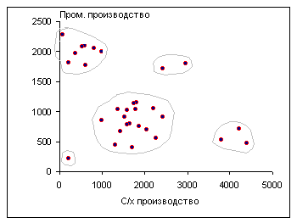
Рис.1. Графическое представление данных об объемах промышленного и с/хозяйственного производства некоторых регионов РФ

Основываясь на визуальных впечатлениях несложно "вручную" произвести группировку (кластеризацию) объектов (на рис. 5.1 обведены линиями).
Подобная группировка объектов основана на следующих признаках:
- к одному кластеру относятся те объекты, которые расположены достаточно близко друг к другу
- при этом каждый кластер отделен от других расстоянием значительно большим, чем типичное расстояние между объектами внутри кластера.

5.2. Методы работы с системой
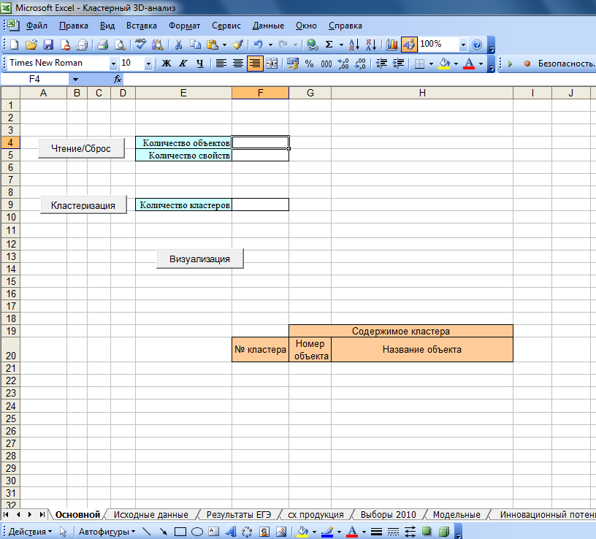
Для выполнения работы используется файл Кластерный 3D-анализ.xls . Интерфейс программы после ее запуска показан на рис.2.

Рис.2. Интерфейс программы кластерного анализа.

Шаг 1. Загрузка данных
Скопируйте данные с листа "Модельные данные" ИЛИ Приложение 7 на лист "Исходные данные".

 | A | B | C | D | E
1 |  | x1 | x2 | x3
2 | Объект1 | 62 | 110 | 65
3 | Объект2 | 65 | 100 | 64
4 | Объект3 | 60 | 98 | 59
5 | Объект4 | 64 | 105 | 61
6 | Объект5 | 66 | 100 | 68
7 | Объект6 | 93 | 47 | 55
8 | Объект7 | 91 | 50 | 55
9 | Объект8 | 63 | 101 | 63
10 | Объект9 | 72 | 95 | 69
11 | Объект10 | 69 | 111 | 68
12 | Объект11 | 68 | 104 | 66
13 | Объект12 | 65 | 99 | 67
14 | Объект13 | 70 | 94 | 71
15 | Объект14 | 73 | 7 | 67
16 | Объект15 | 85 | 1 | 67
17 | Объект16 | 82 | 3 | 70
18 | Объект17 | 79 | 10 | 72
19 | Объект18 | 80 | 4 | 67
20 | Объект19 | 89 | 42 | 52
21 | Объект20 | 75 | 0 | 69
22 | Объект21 | 90 | 52 | 53
23 | Объект22 | 86 | 55 | 54
24 | Объект23 | 86 | 11 | 65
25 | Объект24 | 94 | 49 | 55
26 | Объект25 | 84 | 8 | 67
27 | Объект26 | 75 | 8 | 71

Примечание
Если на листе "Исходные данные" уже имеются какие-то данные, то их необходимо удалить.

Перейдите на лист "Основной" и нажмите кнопку "Чтение/Сброс".
В результате в ячейке F4 должно появиться число 26 (количество объектов), а в ячейке F5 - число 3 (количество свойств).
Если появились другие числа (или ничего не появилось) то проверьте правильность размещения скопированных данных на листе "Исходные данные".

Шаг 2. Оценка количества возможных кластеров.
Для этого нажмите кнопку "Визуализация".
Запустится Визуализатор данных, интерфейс которого показан на рис.3.
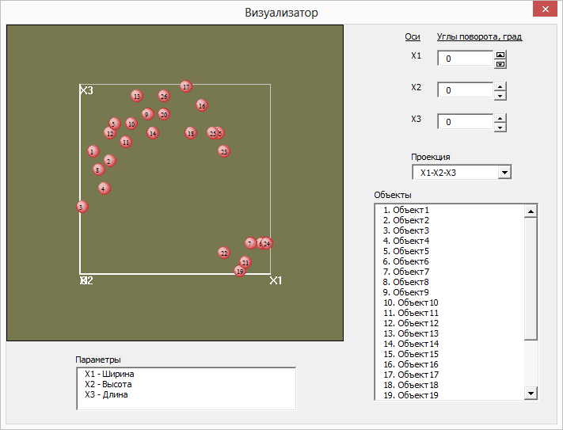
Рис. 5.3. Визуальное представление загруженных данных
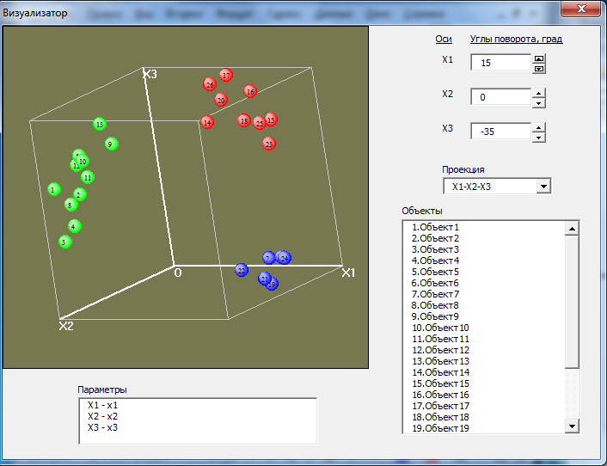
С помощью кнопок выполните вращение системы координат, так чтобы было четко видно пространственное разделение объектов на группы - примерно так, как на рис.4.

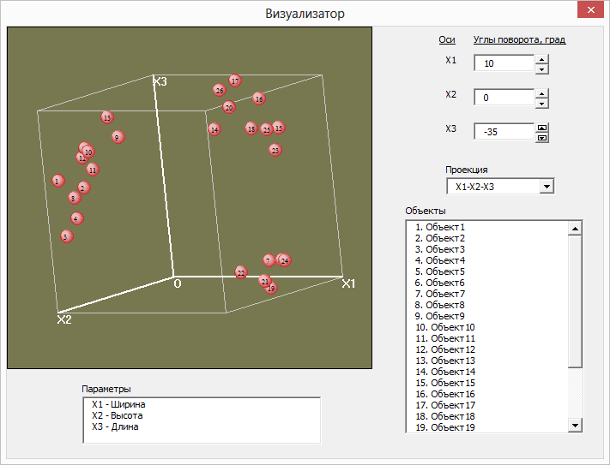
Рис.4. Визуальное представление загруженных данных после вращения координат.

Очевидно, что все множество объектов можно уверенно разделить на три группы.

Шаг 3. Кластеризация объектов
В ячейку F9 введите желаемое количество кластеров - 3 и нажмите кнопку "Кластеризация".
Система выполнит разделение объектов на указанное количество кластеров, распечатает это распределение и раскрасит кластеры различными цветами.
Нажмите кнопку "Визуализация" и выполните вращение координат до явного пространственного разделения уже раскрашенных объектов - рис.5.

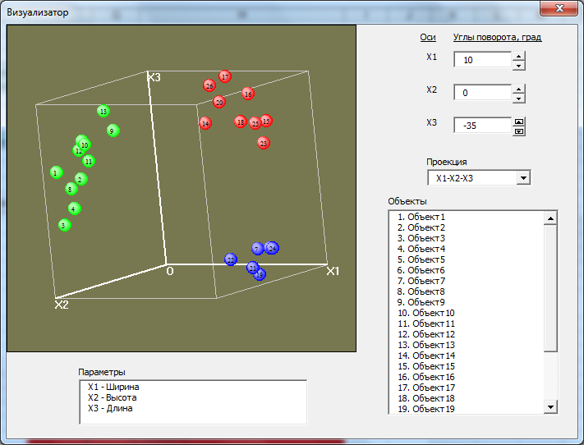
Рис.5. Визуальное представление результатов кластеризации.

Если Вас не устраивает предложенная системой цветовая гамма раскраски кластеров, то закройте Визуализатор и на листе "Основной" вручную перекрасьте нужные кластеры в нужные Вам цвета.

5.3. Основные правила кластеризации
При работе с реальными данными ситуация с четким разделением объектов на кластеры (как в разделе 5.2) является скорее исключением.
Поэтому при проведении анализа следует иметь ввиду следующие моменты:
- Результаты анализа зависят от целей анализа
- Различные методы кластеризации при одних и тех же исходных данных могут дать различное распределение объектов по кластерам.
- При хорошем знании предметной области больше доверяйте своим знаниям об объектах обработки или просто здравому смыслу.
Другими словами – если результаты обработки никак не соответствуют Вашему пониманию предметной области, то тем хуже для этих результатов.
- Человек и его зрительная аналитическая система лучше любой придуманной системы анализа. Если Ваши зрительные представления о разделении на кластеры не соответствуют полученным результатам анализа, то тем хуже для результатов.

5.5. Методика кластерного анализа
В общем случае кластерный анализ должен состоять из следующих этапов.
- Определение «выбросов» данных
На рис.6 приведено окно визуализатора для некоторых данных.

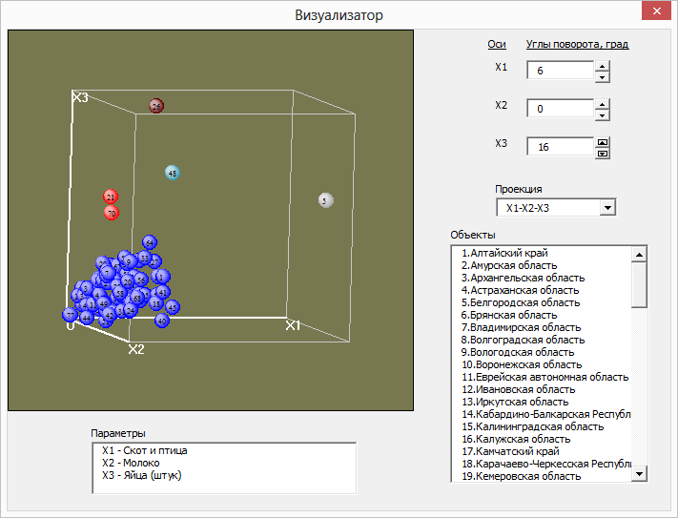
Рис.6. Результаты кластерного анализа при наличии «выбросов» данных

Под «выбросами» понимаются данные, резко отличающиеся от основной группы данных. Конечно, эти данные можно рассматривать и как отдельные кластеры, состоящие из одного объекта.
Но наличие выбросов сильно искажает вид основной группы данных и не позволяет оценить ее структуру. Поэтому эти данные лучше исключить из обработки и объяснить отдельно.
- Оценка формы кластера
В результате обработки получающиеся кластеры могут иметь самую различную форму.
В качестве примера на рис. 5.7 приведено визуальное представление некоторых данных с кластером сложной формы.
Однако по интуитивному представлению – кластер это сгусток или скопление объектов, который должен иметь шарообразную форму или, в крайнем случае, форму немного вытянутого эллипсоида.
Описанные в литературе (и особенно в интернет-публикациях) кластеры различных изощренных и причудливых форм никакого отношения к реальным данным не имеют. Это в лучшем случае результаты проверки отдельных алгоритмов на некоторых модельных данных.

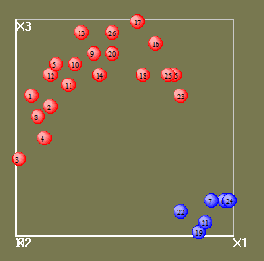
Рис.7. Пример кластера сложной формы.

Поэтому, если при анализе получается кластер слишком сложной формы, то это свидетельствует либо о неправильном выборе параметров объекта для кластеризации, либо о недостатке информации об объекте.
В примере на рис.7 достаточно информацию об объекте дополнить третьим параметром и произвести трехмерную кластеризацию, то изначальный кластер сложной формы распадается на два кластера более простой формы – рис.8.
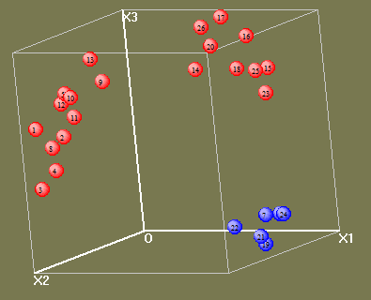
Рис.8. Распад кластера сложной форму на более простые кластеры при введении дополнительной информации об объектах.

- Определение уровня кластеризации
Особенностью разработанного метода кластеризации является возможность задания желательного количества кластеров. Если обратиться к рис.5.8, то для приведенных на нем данных наиболее естественным является разбиение объектов на три кластера.
Если же для этих данных задать количество кластеров равное шести, то получим следующее визуальное представление – рис.9.
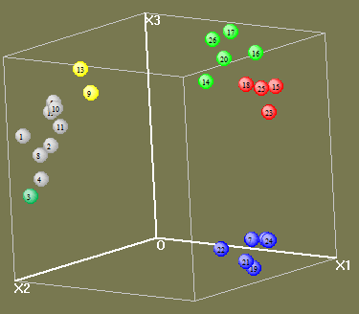
Рис.9. Разбиение объектов на шесть кластеров.

Разумеется и то, что более детальная кластеризация определяется в первую очередь целями анализа. Но основываясь на визуальном представлении эта детализация представляется избыточной.
Возможна и обратная ситуация. На рис.10 приводится визуализация разбиения объектов на восемь кластеров. Тем не менее, визуальный просмотр показывает, что этого количества недостаточно, поскольку группа синих объектов должна быть явно разделена на более мелкие группы

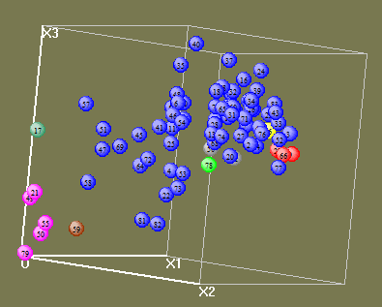
Рис.10. Недостаточный уровень кластеризации.

4. Работа с многомерными данными
Реальные данные как правило имеют размерность большую трех. Возможности же зрительного восприятия человека (как, впрочем, и компьютерных систем) ограничены тремя измерения.
Однако и в этом случае возможна достаточно полноценная визуализация со всеми ее преимуществами. Одним из вариантов является вывод отдельных трехмерных проекций многомерного изображения.
В качестве примера на рис.11-12 приведены различные трехмерные проекции одного и того же множества объектов с одинаковым разбиением на кластеры.
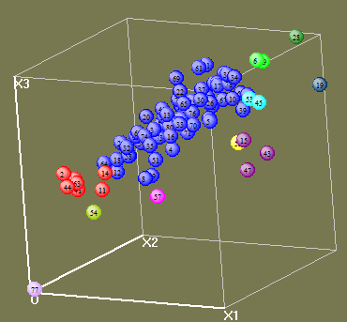
Рис.11. Проекция четырехмерного множества объектов в координатах X1-X2-X3.

На рис.11 приведена проекция четырехмерно множества объектов в координатах X1-X2-X3. Использование данной проекции не позволяет никакими вращениями визуально разделить полученные кластеры.
На рис.12 приведено то же множество, но в проекции X2-X3-X4. На данной проекции удается подобрать такие углы поворота, при которых возможно визуальное разделение кластеров.
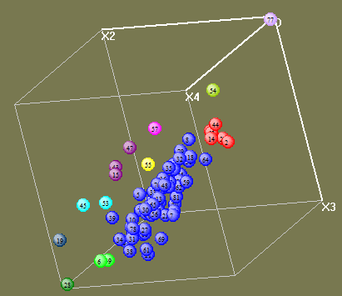
Рис.12. Проекция четырехмерного множества объектов в координатах X2-X3-X4.

5.6. Пример
В качестве примера рассмотрим обработку данных о производстве с/х продукции в различных регионах РФ. Согласно заданию кластеризация должна быть произведена по четырем показателям:
- производство скота и птицы;
- производство молока;
- производство яиц;
- производство картофеля.
1. Скопируем данные с листа «сх продукция» на лист «Исходные данные».
2. Перейдем на лист «Основной» и нажмем кнопку «Чтение/Сброс». В ячейках F4 и F5 должны появиться соответственно значения 70 и 4.
3. Нажмем кнопку «Визуализация». Результат визуализации приведен на рис.13.

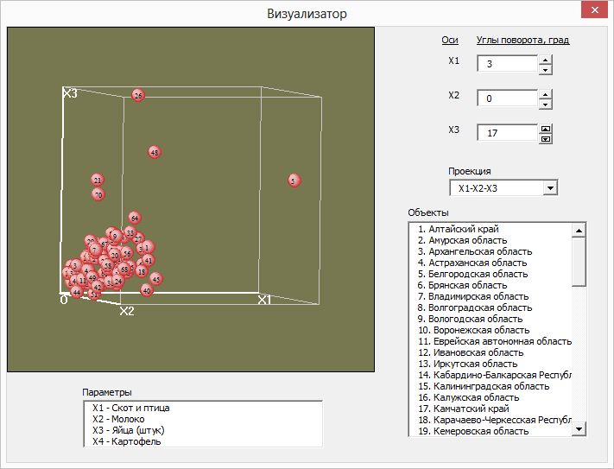
Рис.13. Визуальное представление данных об уровне выпускаемой с/х продукции различных регионов РФ.

Из представленного рисунка сразу же следует, что мы имеем 4 «выброса» из основной группы данных. Это объекты:
5 - Белгородская область;
26 – Ленинградская область;
48 – Республика Мордовия;
21 и 70 – Костромская область и Ярославская область.
Проверим наличие выбросов по четвертому параметру, которого нет на данной проекции. Для этого из списка «Проекция» выберем, например, проекцию X1-X2-X4.
На этой проекции других выбросов, кроме уже выявленных, не имеется.
4. Переходим на лист «Исходные данные» и удаляем из списка вышеуказанные объекты.
5. Переходим на лист «Основной» и нажимаем кнопку «Чтение/Сброс». В ячейках F4 и F5 должны появиться соответственно значения 65 и 4.
6. Нажимаем кнопку «Визуализация». Результат представлен на рис.14.
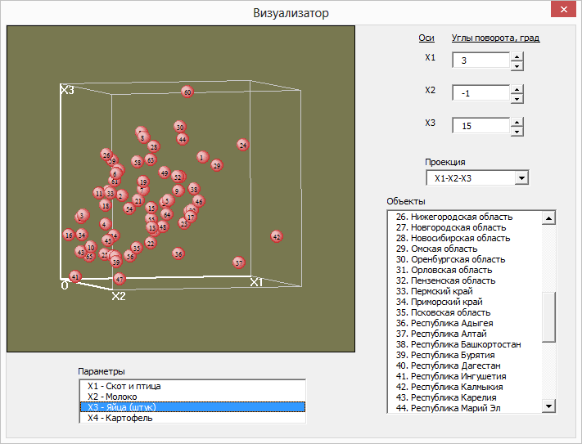
Рис.14. Визуальное представление данных об уровне выпускаемой с/х продукции различных регионов РФ после удаления «выбросов».

На этой проекции, а также на других проекциях с четвертым параметров, явных выбросов не наблюдается.
7. Согласно визуальной оценки рис.14 мы имеем следующие группы обособленных объектов: 60, 42, 37 и, возможно 24. Без этих объектов форма скопления остальных объектов близка к эллипсоидной.
8. Проверим эти предположения.
- для этого в ячейку F9 введем количество желаемых кластеров – 5;
- последовательно нажмем на кнопки «Кластеризация» и затем «Визуализация». Результат представлен на рис.15.
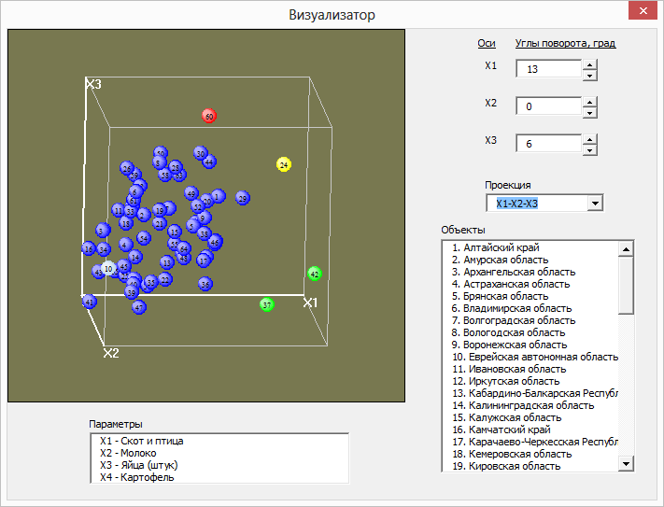

Рис.15. Результат разбиения объектов на пять кластеров.

Согласно рис.15. в отдельные кластеры выделяются:
- объект 60 (Удмуртская республика);
- объект 24 (Липецкая область);
- объекты 37 и 42 (Республика Алтай и Республика Калмыкия);
- объект 10 (Еврейская автономная область). На данной проекции выделить этот объект в отдельную группу никакими вращениями не удается. Но если перейти на любую проекцию, связанную с четвертым параметром, то он будем явным образом отличаться от основной группы;
- все остальные объекты.

Таким образом в результате проведенного анализа выявлены следующие девять кластеров:
- Белгородская область
2. Ленинградская область;
3. Республика Мордовия;
4. Костромская область и Ярославская область;
5. Удмуртская республика;
6. Липецкая область;
7. Республика Алтай и Республика Калмыкия;
8. Еврейская автономная область;
9. Остальные объекты.

5.6. Задания
По результатам выполнения работы должен быть представлен отчет, главным результатом которого является список кластеров с указанием объектов, входящих в каждый кластер. Одновременно должны быть описаны все шаги проведенного анализа, подтвержденные скриншотами.

Варианты заданий:

№  варианта | Местонахождение данных | Группа  показателей
1 | Файл "Кластерный 3D-анализ", лист "Результаты ЕГЭ" | X1-X2-X3-X4
2 | Файл "Кластерный 3D-анализ", лист "Результаты ЕГЭ" | X5-X6-X7-X8
3 | Файл "Кластерный 3D-анализ", лист "Результаты ЕГЭ" | X4-X5-X6-X7
4 | Файл "Кластерный 3D-анализ", лист "Результаты ЕГЭ" | X8-X9-X10-X11
5 | Файл "Кластерный 3D-анализ", лист "сх продукция" | X3-X4-X5-X6
6 | Файл "Кластерный 3D-анализ", лист "сх продукция" | X5-X6-X7-X8
7 | Файл "Кластерный 3D-анализ", лист "Выборы 2010" | X1-X2-X3-X4
8 | Файл "Кластерный 3D-анализ", лист "Выборы 2010" | X5-X6-X7-X8
9 | Файл "Кластерный 3D-анализ", лист "Данные по регионам" | X1-X2-X3-X4
10 | Файл "Кластерный 3D-анализ", лист "Данные по регионам" | X2-X3-X4-X5
11 | Файл "Кластерный 3D-анализ", лист "Данные по регионам" | X3-X4-X5-X6
12 | Файл "Кластерный 3D-анализ", лист "Инновационный потенциал " | X1-X2-X3-X4
13 | Файл "Кластерный 3D-анализ", лист "Инновационный потенциал " | X5-X6-X7-X8
14 | Файл "Кластерный 3D-анализ", лист "Инновационный потенциал " | X7-X8-X9-X10

6. АНАЛИЗ ВРЕМЕННЫХ РЯДОВ

6.1. Общие сведения
Очень часто данные об экономических объектах представлены в виде последовательностей значений свойств объектов в различные моменты времени. Временным рядом называется набор значений какого-либо показателя за несколько последовательных периодов времени.
Основная задача обработки временных рядов заключается в выявлении особенностей ряда с целью возможного прогноза свойств объекта в последующие моменты времени.
Анализ поведения экономических объектов во времени показывает, что они обладают рядом общих закономерностей.
- В поведении объекта может присутствовать регулярная составляющая. Она обычно отражает общую тенденцию развития объекта во времени. Например, спрос на нефть имеет устойчивую тенденцию к возрастанию – рис.17.
Рис. 1
Представленная на рис.16 регулярная составляющая представляет собой прямую линию. Но не менее часто встречаются и другие ее виды – рис.18.
Рис.16. Пример линейной
составляющей
Рис.17. Примеры нелинейных составляющих

- На регулярную составляющую, как правило, накладываются периодические колебания свойств. Эти колебания могут быть связаны с влиянием времени года на свойства объекта – так называемые сезонные колебания. Например, потребление нефти в зимнее время меньше, чем в летнее. В результате этого вместо рис.5. будет иметь место рис.7.
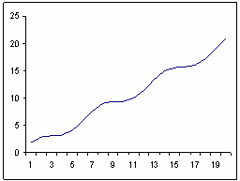

Рис. 18. Пример сезонной составляющей
- К сожалению, реальные данные практически никогда не выстраиваются в идеально гладкие кривые, чаще всего они имеют вид, представленный на рис.19.

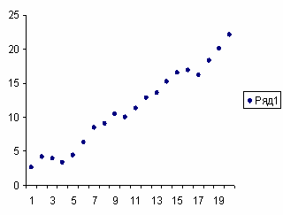
Рис.19. Пример наложения случайных возмущений на сезонную составляющую

Вызвано это тем, что на объект влияет слишком большое количество других факторов, часто действующих в противоположном направлении. Эти факторы не столь существенны, как указанные первые два, но их, как правило, во-первых, очень много и, во-вторых, практически невозможно учесть. Поэтому вклад этих факторов рассматривается как случайная составляющая.
Применительно к ценам на нефть такими факторами могут быть и стихийные бедствия в районах нефтедобычи, и отдельные заявления руководителей ведущих экономических стран, и попытки скрыть истинные величины потребления, и даже элементарные опечатки при представлении данных.
Основным методом анализа временных рядов экономических данных является метод декомпозиции ряда на указанные составляющие.

6.2. Пример
Суть метода заключается в следующем.
- Сначала выделяется наиболее существенная регулярная составляющая ряда. Для этого необходимо представить имеющиеся данные в виде графика и хотя бы визуально оценить ее вид.
- Наиболее простые приближения :
линейная $y=a_{0}+a_{1}x$;
логарифмическая $y=a_{0}+a_{1}\text{ln}(a_{2}x)$;
степенная $y=a_{0}+a_{1}x^{a_{2}}$;
экспоненциальная $y=a_{0}+a_{1}e^{a_{2}x}$.
Здесь а₀, а₁, а₂ – некоторые числовые коэффициенты.
- Для всех указанных функций в Excel имеется возможность строить так называемые линии тренда.

При выполнении лабораторной работы используется программа Excel «Временные ряды.xls». С помощь кнопки «Генерация» произвести генерацию данных. При этом программа случайным образом выбирает вид регулярной составляющей и выводит полученные данные на лист Excel. Фрагмент данных приведен в таблице.
В | С
1 | 781,4921
2 | 1179,071
3 | 1021,827
4 | 1613,392
5 | 1330,227
6 | 1097,985
… | …
… | …

Скопировать эти данные в новую книгу и на их основе построить диаграмму. Тип диаграммы – график. Для получения линии тренда:
Выделить построенную диаграмму – С помощью контекстного меню выбрать команду «Добавить линию тренда» – В списке «Параметры линии тренда» выбрать тип тренда – Поставить галочку на пункт «Показывать уравнение на диаграмме».
Если выбран линейный тренд, для представленных данных уравнение имеет вид y=193,87x+234,50.
- С помощью полученного уравнения рассчитать значение параметра ряда в тех же точках. Для этого в соседнем с данными столбце (D) ввести формулу =193,87*В1+234,5 и скопировать ее на весь столбец. Должно получиться следующее:
В | С | D
1 | 781,4921 | 428,37
2 | 1179,071 | 622,24
3 | 1021,827 | 816,11
4 | 1613,392 | 1009,98
5 | 1330,227 | 1203,85
… | … | …
… | … | …

- Получить разность между рассчитанными и имеющимися данными.
Для рассматриваемого примера должно получиться следующее:
B | C | D | E
1 | 781,4921 | 428,37 | 353,1221
2 | 1179,071 | 622,24 | 556,8315
3 | 1021,827 | 816,11 | 205,7171
4 | 1613,392 | 1009,98 | 603,4116
5 | 1330,227 | 1203,85 | 126,3771
… | … | … | …
… | … | … | …

- По данным столбца Е построить диаграмму остатков (тип диаграммы – график). Для представленных данных получается примерно следующее (рис. 20):

Рис. 20. Результат удаления из временного ряда регулярной составляющей
- Оценить качество выбранной линии тренда можно как визуально, так и с помощью суммы остатков. Эта сумма должна быть близкой к нулю. В данном случае она будет равна -0,97. Визуальная оценка состоит в том, что график остатков должен быть похож на искаженную синусоиду.
- Если полученная диаграмма непохожа на синусоиду (например, большая часть данных смещена относительно оси Х), то это означает, что вид регулярной составляющей выбран неправильно. Поэтому следует повторить этапы 3-7 с трендом другого вида.
В некоторых случаях визуальная оценка между конкурирующими трендами затруднена. Поэтому среди них следует выбрать тот, у которого сумма остатков меньше.
- Выделение остатков завершает выделение регулярной составляющей ряда. Вторым этапом является выделение циклической составляющей ряда.
- Для этого используется одна из периодических функций – обычно синусоида, уравнение которой в общем виде выглядит следующим образом:

$y=b_{0}+b_{1}\text{Sin}(b_{2}+b_{3}x)$, (7.18)
где b₀, b₁, b₃, b₃ – некоторые числовые коэффициенты.
Коэффициенты отвечают за следующие параметры синусоиды:
b₀ – за сдвиг синусоиды по оси Y.
b₁ – за размах значений синусоиды.
b₃ – за сдвиг синусоиды по оси Х.
b₃ – за растяжение синусоиды по оси Х.

- Для определения параметров синусоиды используется встроенное в Excel средство «Поиск решения».
- Для организации вычислений с его помощью производится следующее:
Создается строка коэффициентов, в нее вводятся их начальные значения и по указанному выше уравнению рассчитываются значения остатков. Например:
E | F | G | H | I | J | K
353,1221 | 287,6553 |  | b₀ | b1 | b2 | b3
556,8315 | 504,8826 |  | 0 | 600 | 0 | 0,5
205,7171 | 598,497 |  |  |  |  | 2306951
603,4116 | 545,5785
126,3771 | 359,0833
-299,735 | 84,672
… | …
… | …

При этом в столбец F введена формула
=$H$2+$I$2*SIN($J$2+$K$2*B1),
которая затем скопирована на весь столбец F.
- Для нахождения точных значений коэффициентов синусоиды:
а) вычисляется функция СУММКВРАЗН, в качестве аргументов которой указываются столбцы E и F. Пусть это вычисление произведено в ячейке К3 и его начальный результат приведен в предыдущей таблице;
б) в ячейки I2, J2 и K2 вводятся примерные значения коэффициентов синусоиды. Их можно оценить следующим образом:
b₁ – определяет размах синусоиды. Из предыдущего рисунка он, примерно, равен 600;
b₂ – определяет сдвиг синусоид по оси Х. Из предыдущего рисунка он, примерно, равен 0;
b₃ – определяет растяжение синусоиды по оси Х. Из предыдущего рисунка он равен, примерно 0,5.
Эти значения и введены в предыдущую таблицу.
в) курсор устанавливается на ячейку К3 и вызывается средство «Поиск решения». В появившемся окне переключатель установить в положение «Минимальное значение», а в поле «Изменяя ячейки» указать I2:K2 и затем «Выполнить». Если все было сделано правильно, то для данных чисел получается следующее:
E | F | G | H | I | J | K
353,1221 | 291,9481 |  | b0 | b1 | b2 | b3
556,8315 | 455,3418 |  | 1,014694 | 510,8945 | 0,116407 | 0,491859
205,7171 | 510,7799 |  |  |  |  | 1970646
603,4116 | 445,1186
126,3771 | 273,9255
-299,735 | 37,78814
-159,236 | -207,308

При этом уточнились как сами коэффициенты, так и рассчитанные по ним значения.
- По данным столбцов E и F построить совместную диаграмму следующего вида (рис. 21)

Рис.21. Результат сглаживания сезонной составляющей с помощью формулы (7.18)

Ее внешний вид позволяет визуально оценить качество аппроксимации остатков синусоидой.
- В столбце G рассчитать остатки второго уровня, т.е. разность между остатками и синусоидой. Для этого в ячейку G1 вводится формула =E1-F1, которая затем копируется на весь столбец.
- По данным столбца строится диаграмма остатков второго уровня (рис. 22).

Рис. 22. Диаграмма остатков второго уровня

Если регулярная составляющая была подобрана и рассчитана правильно и если также правильно была рассчитана периодическая составляющая, то диаграмма должна иметь вид случайного недетерминированного ряда. Признаком случайности является значение суммы этих остатков. Она должна быть много меньшей, чем сумма остатков первого уровня. В данном случае она оказалась равной 0,002332, что намного меньше суммы остатков первого уровня (-0.97).
- Используя уравнения отдельных составляющих, можно составить общее уравнение ряда. В данном случае оно будет выглядеть следующим образом:
y=235,515+193,87*x+510,89*Sin(0,116+0,49*x).
Полученное уравнение можно использовать для целей прогноза. Для этого достаточно подставить в него то значение Х, для которого мы хотим узнать значение Y.

7. ВИЗУАЛИЗАЦИЯ РЕЗУЛЬТАТОВ МНОГОМЕРНОГО АНАЛИЗА

7.1. Общие положения
В силу психофизиологических особенностей человек намного лучше воспринимает графическую информацию, чем текстовую и тем более числовую. По этой причине практически всегда любые технические и экономические табличные данные иллюстрируются различными видами графиков.
Во многих математических пакетах имеется возможность визуализации имеющихся данных с помощью диаграмм и графиков. В частности в Excel возможно построение графиков функций одной и двух переменных.
В последнем случае график представляется в виде либо поверхности (прозрачной или не прозрачной), либо в виде линий уровня.
Но это построение возможно только на основе регулярных данных, которые вычисляются с помощью некоторой математической функции в узлах прямоугольной сетки.
Однако для реальных экономических объектов во-первых, как правило, неизвестен вид взаимосвязи (вид функции) и, во-вторых, сами данные о них достаточно произвольны в том смысле, что они размещены не в узлах прямоугольной сетки, т.е. не регулярно.
Для таких ситуаций возможно использование следующего алгоритма:
- Имеющиеся нерегулярные данные аппроксимируются некоторой функцией. В случае двух переменных это может быть полином следующего вида:

$y=a_{0}+a_{1}x_{1}+a_{2}x_{2}+a_{3}x_{1}^{2}+a_{4}x_{2}^{2}+a_{5}x_{1}x_{2}$ (7.1)
2. Методом наименьших квадратов (МНК) определяются коэффициенты выбранного полинома.
3. С помощью определенного таким образом уравнения рассчитываются значения выходного параметра в узлах прямоугольной сетки.
4. По полученным в п. 3 значением стандартным образом строится поверхность (функция двух переменных).

7.2. Построение в Excel
Для примера рассмотрим построение поверхности по данным о параметрах регионов РФ за 2012 г. - см. Приложение 8 (или файл Статистика РФ -2012.xls Лист Сводная 2012).
В качестве выходного параметра Y взят параметр "Оборот розничной торговли" (в обозначениях таблицы – p₆).
В качестве входных параметров взяты параметры "Инвестиции в основной капитал" (p₃) и "Количество преступлений" (p₁₀).
Первым шагом является выбор вида аппроксимирующего полинома.
Данный выбор производится достаточно произвольно. Все определяется пониманием предметной области. Но если даже это понимание есть, то при наличии большого количества данных лучше взять полином достаточно высокой степени с расчетом на то, что «лишние» коэффициенты при статистическом анализе все равно отсеятся, как незначимые.
В рассматриваемом примере в качестве аппроксимирующего полинома взято уравнение следующего вида:
$y=a_{0}+a_{1}x_{1}+a_{2}x_{2}+a_{3}x_{1}^{2}+a_{4}x_{2}^{2}+a_{5}x_{1}x_{2}+a_{6}x_{1}^{2}x_{2}+a_{7}x_{1}x_{2}^{2}+a_{8}x_{1}^{2}x_{2}^{2}$ (7.2)
Здесь последние четыре коэффициента отвечают за так называемые взаимодействия факторов.
Проводимые далее расчеты ориентированы на проведение полного регрессионного анализа. Если бы этого не требовалось, то для расчета коэффициентов модели (7.2) достаточно было бы использовать имеющуюся в Excel функцию ЛИНЕЙН – и на этом остановиться.
Однако для заявленной цели этого недостаточно по следующим причине:
- нам нужно полноценное и корректное приближение имеющихся данных. Вид такого приближения заранее неизвестен. Поэтому в качестве начального полинома взят достаточно сложный полином с высокими степенями переменных, который явно избыточен. В процессе анализа будет определен необходимый полином с минимальной возможной сложностью.
Для этого:
Разместим исходные данные в Excel следующим образом (путем копирования данных из приложения или из файла):
 | A | B | C | D | E | F
4
5 |  |  | Y | X1 | X2
6 |  | 1 | 199861 | 136202 | 2280
7 |  | 2 | 152516 | 45297 | 4210
8 |  | 3 | 148174 | 60125 | 3644
9 |  | 4 | 324310 | 179990 | 3386
10 |  | 5 | 115478 | 24694 | 3037
11 |  | 6 | 134022 | 94116 | 2934
12 |  | 7 | 63254 | 21148 | 1464

При этом данные займут диапазон C6:E85.
Далее производится центрирование и нормирование входных параметров. Для этого значения x₁ и x₂ пересчитываются в кодированные значения по следующим формулам:
$\tilde{x}=2\frac{x−x_{c}}{x_{\text{max}}−x_{\text{min}}}$, (7.3)
где $\tilde{x}$ - кодированное значение переменной;
$x$ - натуральное значение переменной;
$x_{\text{max}}, x_{\text{min}}$- максимальное и минимальное значение натуральной переменной;
$x_{с}$ - центральное значение переменной в натуральных единицах, которое рассчитывается по формуле:

$x_{c}=\frac{x_{\text{min}}+x_{\text{max}}}{2}$ (7.4)

Для пересчетов по формулам (7.3)-(7.4):
в ячейки D86 и E86 введены формулы: =МИН(D6:D85) и =МИН(E6:E85);
в ячейки D87 и E87 введены формулы: =МАКС(D6:D85) и =МАКС(E6:E85);
в ячейки D88 и E88 введены формулы: =(D86+D87)/2 и =(E86+E87)/2;
 | B | C | D | E | F
80 | 75 | 25649 | 168335 | 4298
81 | 76 | 21469 | 98558 | 2720
82 | 77 | 36576 | 24922 | 637
83 | 78 | 33459 | 161212 | 1607
84 | 79 | 18151 | 24932 | 527
85 | 80 | 47857 | 14209 | 217
86 |  |  | 9028 | 159
87 |  |  | 1439576 | 20162
88 |  |  | 724302 | 10160,5
89

в ячейки G6 и H6 введены формулы:
=2*(D6-$D$88)/($D$87-$D$86) и =2*(E6-$E$88)/($E$87-$E$86).

 | C | D | E | F | G | H | I | J | K | L | M | N
4 |  | Натуральные значения |  |  | Кодированные значения
5 | Y | X1 | X2 | x0 | x1 | x2 | x1^2 | x2^2 | x1*x2 | x1^2*x2 | x1*x2^2 | x1^2*x2^2
6 | 199861 | 136202 | 2280 | 1 | -0,822 | -0,788 | 0,676 | 0,621 | 0,648 | -0,533 | -0,510 | 0,420
7 | 152516 | 45297 | 4210 | 1 | -0,949 | -0,595 | 0,901 | 0,354 | 0,565 | -0,536 | -0,336 | 0,319
8 | 148174 | 60125 | 3644 | 1 | -0,929 | -0,652 | 0,862 | 0,425 | 0,605 | -0,562 | -0,394 | 0,366
9 | 324310 | 179990 | 3386 | 1 | -0,761 | -0,677 | 0,579 | 0,459 | 0,515 | -0,392 | -0,349 | 0,266
10 | 115478 | 24694 | 3037 | 1 | -0,978 | -0,712 | 0,957 | 0,507 | 0,697 | -0,681 | -0,496 | 0,485

Для облегчения ввода в ячейки F5:N5 введено описание компонентов аппроксимирующего полинома (7.2).
В столбец F введено значение фиктивной переменной (диапазон F6:F85 заполнен единицами).
Соответственно:
в ячейку I6 введена формула =G6^2;
в ячейку J6 введена формула =H6^2;
в ячейку K6 введена формула =G6*H6;
в ячейку L6 введена формула =G6^2*H6;
в ячейку M6 введена формула =G6*H6^2;
в ячейку N6 введена формула =G6^2*H6^2.
Все введенные формулы копируются до 85 строки.
В результате пересчета получены кодированные значения входных переменных с диапазоном изменения -1..+1.
Расчет коэффициентов модели
Расчет коэффициентов полинома с помощью МНК производится согласно следующему матричному уравнению:
$A=(X^{T}X)^{−1}X^{T}Y$, (7.5)
где $X$- матрица переменных;
$X^{T}$- транспонированная матрица переменных;
$Y$- вектор выходного параметра;
$(X^{T}X)^{−1}$- обратная матрица произведения $X^{T}X$.

Для реализации расчетов по уравнению (5):
- присвоим диапазону C6:C85 имя Y;
- присвоим диапазону F6:N85 имя X.

Получим транспонированную матрицу X.
Для этого перейдем на ячейку F91 и вызовем функцию ТРАНСП. В окне параметров функции в качестве «массив» указать X,
При этом в ячейке F91 появится сообщение «#ЗНАЧ!». Выделим диапазон F91:CG99*, затем нажимаем F2 и выполним тройное нажатие Ctrl+Shift+Enter.
*Размер выделяемого диапазона (количество строк и столбцов) должен соответствовать размерности матрицы X - т.е. количество выделенных строк должно быть равно количеству коэффициентов в аппроксимирующем полиноме, а количество столбцов количеству данных. Чтобы не ошибиться при выделении рекомендуется заранее пронумеровать нужные строки и столбцы.

 | D | E | F | G | H | I | G
89
90 |  |  | 1 | 2 | 3 | 4 | 5
91 |  | 1 | 1 | 1 | 1 | 1 | 1
92 |  | 2 | -0,822 | -0,949 | -0,929 | -0,761 | -0,9781
93 | Xt= | 3 | -0,788 | -0,595 | -0,652 | -0,677 | -0,71224
94 |  | 4 | 0,676 | 0,901 | 0,862 | 0,579 | 0,956676
95 |  | 5 | 0,621 | 0,354 | 0,425 | 0,459 | 0,50729
96 |  | 6 | 0,648 | 0,565 | 0,605 | 0,515 | 0,696644
97 |  | 7 | -0,533 | -0,536 | -0,562 | -0,392 | -0,68139
98 |  | 8 | -0,510 | -0,336 | -0,394 | -0,349 | -0,49618
99 |  | 9 | 0,420 | 0,319 | 0,366 | 0,266 | 0,485312
100

Присвоим этому диапазону имя Xt.
Выполним умножение матриц $X^{T}$ и $X$
Для этого перейдем на ячейку F102 и вызовем функцию МУМНОЖ. В окне параметров функции в качестве «массив 1» указать Xt, а в качестве «массив 2» указать X.
При этом в ячейке F102 появится число 80. Выделим диапазон F102:N110*, затем нажимаем F2 и выполним тройное нажатие Ctrl+Shift+Enter.
*Размер выделяемого диапазона (количество строк и столбцов) должен соответствовать количеству коэффициентов в аппроксимирующем полиноме.
В результате в диапазоне F102:N110 появится результат перемножения:
 | E | F | G | H | I | J | K | L | M | N
102 |  | 80,000 | -64,093 | -42,644 | 58,689 | 37,631 | 41,025 | -37,057 | -32,530 | 30,456
103 | XtX= | -64,093 | 58,689 | 41,025 | -50,367 | -32,530 | -37,057 | 35,061 | 30,456 | -27,957
104 |  | -42,644 | 41,025 | 37,631 | -37,057 | -26,321 | -32,530 | 30,456 | 26,084 | -23,966
105 |  | 58,689 | -50,367 | -37,057 | 47,631 | 30,456 | 35,061 | -32,228 | -27,957 | 26,307
106 |  | 37,631 | -32,530 | -26,321 | 30,456 | 24,914 | 26,084 | -23,966 | -21,687 | 20,814
107 |  | 41,025 | -37,057 | -32,530 | 35,061 | 26,084 | 30,456 | -27,957 | -23,966 | 22,811
108 |  | -37,057 | 35,061 | 30,456 | -32,228 | -23,966 | -27,957 | 26,307 | 22,811 | -21,472
109 |  | -32,530 | 30,456 | 26,084 | -27,957 | -21,687 | -23,966 | 22,811 | 20,814 | -19,415
110 |  | 30,456 | -27,957 | -23,966 | 26,307 | 20,814 | 22,811 | -21,472 | -19,415 | 18,494
111

Присвоим этому диапазону имя XtX.
Выполним обращение этой матрицы.
Для этого перейдем на ячейку F112 и вызовем функцию МОБР. В качестве аргумента укажем XtX.
При этом в ячейке F112 появится число 0,455288.
Выделим диапазон F112:N120, затем нажимаем F2 и выполним тройное нажатие Ctrl+Shift+Enter.
В указанных ячейках должен появиться результат обращения матрицы:
 | E | F | G | H | I | J | K | L | M | N
112 |  | 0,455 | 0,050 | 0,670 | -0,687 | -1,086 | 1,144 | -0,076 | -1,009 | -0,165
113 |  | 0,050 | 1,633 | -3,169 | 1,842 | 3,864 | -8,553 | -5,545 | 5,738 | 1,444
114 | XtXobr= | 0,670 | -3,169 | 10,678 | -5,180 | -11,464 | 23,960 | 11,189 | -19,544 | -8,866
115 |  | -0,687 | 1,842 | -5,180 | 3,482 | 6,493 | -12,662 | -6,464 | 9,244 | 2,761
116 |  | -1,086 | 3,864 | -11,464 | 6,493 | 14,621 | -27,970 | -14,916 | 20,898 | 6,202
117 |  | 1,144 | -8,553 | 23,960 | -12,662 | -27,970 | 59,896 | 33,311 | -45,441 | -17,181
118 |  | -0,076 | -5,545 | 11,189 | -6,464 | -14,916 | 33,311 | 24,083 | -22,855 | -4,894
119 |  | -1,009 | 5,738 | -19,544 | 9,244 | 20,898 | -45,441 | -22,855 | 39,786 | 19,620
120 |  | -0,165 | 1,444 | -8,866 | 2,761 | 6,202 | -17,181 | -4,894 | 19,620 | 16,218

Присвоим этому диапазону имя XtXobr.
Выполним умножение матриц Xt и Y.
Для этого переходим на ячейку F122 и вызовем функцию МУМНОЖ. В окне параметров функции в качестве «массив 1» указать Xt, а в качестве «массив 2» указать Y.
При этом в ячейке F122 появится число 13084115.
Выделим диапазон F122:F130*, затем нажимаем F2 и выполним тройное нажатие Ctrl+Shift+Enter.
*Количество выделенных строк соответствует количеству коэффициентов в аппроксимирующем полиноме.
 | E | F | G
122 |  | 13084115
123 | XtY= | -4789735
124 |  | 59625,663
125 |  | 5683414
126 |  | 7448566,4
127 |  | 4858450,6
128 |  | -2574637
129 |  | -1495700
130 |  | 3027040,5

Диапазону F122:F130 присвоим имя XtY.
И наконец последнее вычисление по формуле (5), т.е. перемножим матрицы XtXobr и XtY.
Для этого переходим на ячейку F133 и вызовем функцию МУМНОЖ. В окне параметров функции в качестве «массив 1» указать XtXobr, а в качестве «массив 2» указать XtY.
При этом в ячейке F133 появится число 528998,16.
Выделим диапазон F133:F141*, затем нажимаем F2 и выполним тройное нажатие Ctrl+Shift+Enter.
*Количество выделенных строк соответствует количеству коэффициентов в аппроксимирующем полиноме.
Должен получиться следующий результат:
 | E | F | G
133 |  | 528998,16
134 | A= | 417269,35
135 |  | -250360,1
136 |  | -313645,7
137 |  | 2438401,2
138 |  | -1737320
139 |  | -2412030
140 |  | 4303007,9
141 |  | 1160538,1

Для удобства последующих расчетов полученные значения коэффициентов скопируем в ячейки F2:N2.
Следующим этапом является статистический анализ модели. Он включает в себя проверку адекватности модели и проверку коэффициентов модели на статистическую значимость.
Проверка адекватности модели
Для проверки адекватности модели используется соотношение:
${\text{SS}}_{0}^{2}={\text{SS}}_{m}^{2}+{\text{SS}}_{e}^{2}$ (7.6)
где ${\text{SS}}_{0}^{2}$ - общая дисперсия выходного параметра;
${\text{SS}}_{t}^{2}$ - дисперсия, вызванная ошибками измерений;
${\text{SS}}_{m}^{2}$ - дисперсия вносимая моделью.
Компоненты уравнения (6) называются также остаточными суммами квадратов и их можно вычислить по следующей схеме:
1. Сначала вычисляется общая остаточная сумма квадратов:

${\text{SS}}_{0}^{2}=\sum_{i=1}^{n}{(y_{i}−\bar{y})^{2}}$, (7.7)
где n - число измерений;
$y_{i}$- i-ое значение выходного параметра;
$\bar{y}$ - среднее значение выходного параметра.
2. Остаточная сумма квадратов, обусловленная ошибкой измерений после применения модели вычисляется по внешне аналогичной формуле:
${\text{SS}}_{e}^{2}=\sum_{i=1}^{n}{(y_{i}−{\bar{y}}_{i})^{2}}$, (7.8)
где ${\bar{y}}_{i}$ - значение выходного параметра, рассчитанное с помощью модели в i-ой точке.
3. Остаточная сумма квадратов, обусловленная моделью вычисляется как разность первых двух уже определенных компонентов.
Для реализации этой схемы составляется следующая таблица:
 | J | K | L | M
123 |  | Степень полинома | 0 | 9
124 |  | Остаточная сумма квадратов | 1,54808E+13 | 1,48634E+12
125 |  | Сумма квадратов, приходящаяся на уравнение |  | 1,39944E+13
126 |  | Число степеней свободы на ошибку | 79 | 70
127 |  | Дисперсия ошибки |  | 21233358664
128 |  | Дисперсия уравнения |  | 1,55494E+12
129 |  | Критерий Фишера |  | 73,23082231

Но предварительно рассчитаем значения выходного параметра по полученному уравнению:
в ячейку O6 вводится формула:
=СУММПРОИЗВ($F$2:$N$2;F6:N6),
которая копируется до 85 строки столбца O.
Далее выполним расчеты в следующих ячейках:
В ячейки L123, M123 вводятся степень используемого полинома. Поскольку нам необходимо сравнить дисперсии выходного параметра без аппроксимации и после аппроксимации, то в L123 вводится 0, а в M123 – 9.
В ячейку L124 вводится формула:
=ДИСП(Y)*79,
а в ячейку M124 вводится формула:
=СУММКВРАЗН(Y;O6:O85).
В ячейку M125 вводится формула:
=L124-M124.
В ячейках L126, M126 рассчитывается число степеней свободы для ошибки. Расчет производится по формуле:
f=N-1-k,
где N - общее число измерений;
k - количество коэффициентов в уравнении.
В ячейке M127 рассчитывается дисперсия ошибки:
=M124/M126.
В ячейке M128 рассчитывается дисперсия уравнения:
=M125/M123.
В ячейке M129 рассчитывается критерий Фишера:
=M128/M127.
Рассчитанное значение критерия сравнивается с критическим при заданном уровне значимости (0,05) и числе степеней свободы для числителя, равном k, знаменателя, равном N-1-k.
Критическое значение можно определить с помощью функции Excel FРАСПОБ(0,05;9;70). В данном случае оно будет равно 2,1666.
Рассчитанное значение критерия Фишера больше критического. Поэтому делается вывод о том, что полученное уравнение является адекватным.
Проверка коэффициентов модели на статистическую значимость
Проверка значимости коэффициентов производится по следующей схеме.
1. Вычисляется дисперсия коэффициентов модели:

$s_{a_{i}}^{2}=(X^{T}X)_{\text{ii}}^{−1}s_{e}^{2}$, (7.9)
где $s_{a_{i}}^{2}$- дисперсия i-ого коэффициента модели;
$(X^{T}X)_{\text{ii}}^{−1}$ - значение i-ого диагонального элемента матрицы $(X^{T}X)^{−1}$;
$s_{e}^{2}$- дисперсия ошибки.
2. Вычисляется стандартное отклонение i-ого коэффициента модели:

$s_{a_{i}}=\sqrt{s_{a_{i}}^{2}}$ (7.10)
3. Вычисляется доверительный интервал коэффициентов:

${ΔA}_{i}=±{\text{ts}}_{a_{i}}$, (7.11)
где t - критерий Стьюдента при выбранном уровне значимости и числе степеней свободы, равном:
$f=N−k−i$, (7.12)
где N – общее число измерений;
k - количество коэффициентов в модели.

Определение статистической значимости коэффициентов определяется путем сравнения значений каждого коэффициента с соответствующим доверительным интервалом:
- если значение коэффициента по модулю больше величины доверительного интервала, то данный коэффициент признается статистически значимым. В противном случае коэффициент считается незначимым.
Для вычислений по формулам (7.9)-(7.11) составляется следующая таблица:

 | E | F | G | H | I | J
 | Компоненты модели | Значение коэффициента, А | Значение диагональных элементов матрицы $(X^{T}X)^{−1}$ | Дисперсия коэффициента, $s_{a}^{2}=(3)⋅s_{e}^{2}$ | Стандартное отклонение коэффициента,  $$s_{a}=\sqrt{s_{a}^{2}}$$ | Критерий Стьюдента,  $$t={\left|A\right|}/{s_{a}}$$
 | (1) | (2) | (3) | (4) | (5) | (6)
133 | x0 | 528998,16 | 0,45528831 | 9667300007 | 98322,42881 | 5,380238936
134 | x1 | 417269,35 | 1,63253478 | 3,4664E+10 | 186183,2337 | 2,241175745
135 | x2 | -250360,1 | 10,6781963 | 2,2673E+11 | 476165,9071 | 0,525783421
136 | x1^2 | -313645,7 | 3,48201941 | 7,3935E+10 | 271909,8508 | 1,153491569
137 | x2^2 | 2438401,2 | 14,6210631 | 3,1045E+11 | 557184,2394 | 4,376292449
138 | x1*x2 | -1737320 | 59,8961508 | 1,2718E+12 | 1127739,532 | 1,540533371
139 | x1^2*x2 | -2412030 | 24,0832924 | 5,1137E+11 | 715100,8225 | 3,372993545
140 | x1*x2^2 | 4303007,9 | 39,7856002 | 8,4478E+11 | 919120,1872 | 4,681659618
141 | x1^2*x2^2 | 1160538,1 | 16,2177501 | 3,4436E+11 | 586819,6529 | 1,977674235

Для заполнении таблицы:
в ячейку H133 вводится формула =G133*$M$127;
в ячейку I133 вводится формула =H133^0,5;
в ячейку J133 вводится формула =ABS(F133)/I133,
которые затем копируются до строки 141.
Рассчитанные в столбце J значения критерия сравниваются с критическими значениями.
Критическое значение критерия Стьюдента для уровня значимости, равного 0,05, и числе степеней свободы, равном 70, равно 1,994 (в Excel 2000 функция =СТЬЮДРАСПОБР(0,05;70) или =СТЬЮДЕНТ.ОБР.2Х(0,05;70) в Excel 2013).
Статистически значимые коэффициенты в таблице выделены цветом.
Таким образом в модели (7.2) статистически значимыми являются коэффициенты a₀, a₁, a₄, a₆ и a₇.
Основным следствием этого результата является следующее:
- в качестве аппроксимирующего полинома необходимо взять уравнение:
$y=a_{0}+a_{1}x_{1}+a_{4}x_{2}^{2}+a_{6}x_{1}^{2}x_{2}+a_{7}x_{1}x_{2}^{2}$ (7.13)
и произвести перерасчет его коэффициентов по описанной выше схеме.

Результаты пересчета для уравнения (7.13)
Пересчет удобнее произвести на новом листе Excel.
Далее без подробных комментариев приводятся только основные результаты такого пересчета.
Начальный фрагмент матрицы X:
x0 | x1 | x2^2 | x1^2*x2 | x1*x2^2
1 | -0,822 | 0,621 | -0,533 | -0,510
1 | -0,949 | 0,354 | -0,536 | -0,336
1 | -0,929 | 0,425 | -0,562 | -0,394
1 | -0,761 | 0,459 | -0,392 | -0,349
1 | -0,978 | 0,507 | -0,681 | -0,496
1 | -0,881 | 0,522 | -0,561 | -0,460

Начальный фрагмент матрицы Xt:
 | 1 | 1 | 1 | 1
Xt= | -0,8222 | -0,94929 | -0,92856 | -0,760983
 | 0,620837 | 0,353978 | 0,424520 | 0,458800
 | -0,53266 | -0,53615 | -0,561787 | -0,392250
 | -0,51045 | -0,33603 | -0,3941933 | -0,3491403

Результат перемножения матриц XtX:
 | 80,000 | -64,093 | 37,631 | -37,057 | -32,530
XtX= | -64,093 | 58,689 | -32,530 | 35,061 | 30,456
 | 37,631 | -32,530 | 24,914 | -23,966 | -21,687
 | -37,057 | 35,061 | -23,966 | 26,307 | 22,811
 | -32,530 | 30,456 | -21,687 | 22,811 | 20,814

Результат обращения матрицы XtX:
 | 0,1666 | 0,1950 | -0,2105 | -0,1039 | -0,1306
XtXobr= | 0,1950 | 0,3129 | -0,2265 | -0,2274 | -0,1399
 | -0,2105 | -0,2265 | 0,7078 | 0,1727 | 0,5506
 | -0,1039 | -0,2274 | 0,1727 | 0,9721 | -0,7151
 | -0,1306 | -0,1399 | 0,5506 | -0,7151 | 1,4061

Результат перемножения матриц XtY:
 | 13084115
XtY= | -4789735,5
 | 7448566,44
 | -2574636,8
 | -1495700,3

Значения коэффициентов:
 | 140116,283
A= | 160660,502
 | 2334561,34
 | -416645,89
 | 2801116,47

Проверка на адекватность:
Степень полинома | 0 | 5
Остаточная сумма квадратов | 1,54808E+13 | 2,28E+12
Сумма квадратов, приходящаяся на уравнение |  | 1,32E+13
Число степеней свободы на ошибку | 79 | 74
Дисперсия ошибки |  | 3,09E+10
Дисперсия уравнения |  | 2,64E+12
Критерий Фишера |  | 85,48265

Уравнение адекватно.
Проверка коэффициентов на значимость:
Компоненты модели | Значение коэффициента, А | Значение диагональных элементов матрицы $(X^{T}X)^{−1}$ | Дисперсия коэффициента, $s_{a}^{2}=(3)⋅s_{e}^{2}$ | Стандартное отклонение коэффициента,  $$s_{a}=\sqrt{s_{a}^{2}}$$ | Критерий Стьюдента,  $$t={\left|A\right|}/{s_{a}}$$
(1) | (2) | (3) | (4) | (5) | (6)
x0 | 140116,283 | 0,167 | 5142980160,601 | 71714,574 | 1,954
x1 | 160660,502 | 0,313 | 9660635573,802 | 98288,532 | 1,635
x2^2 | 2334561,339 | 0,708 | 21852753996,873 | 147826,770 | 15,793
x1^2*x2 | -416645,891 | 0,972 | 30013831191,257 | 173245,003 | -2,405
x1*x2^2 | 2801116,472 | 1,406 | 43410842838,011 | 208352,689 | 13,444

Первые два коэффициента оказались статистически незначимы.
Поэтому произведем повторный пересчет для модели:
$y=a_{4}x_{2}^{2}+a_{6}x_{1}^{2}x_{2}+a_{7}x_{1}x_{2}^{2}$ (7.14)
Результаты второго пересчета для уравнения (7.14)
Начальный фрагмент матрицы X:
x2^2 | x1^2*x2 | x1*x2^2
0,621 | -0,533 | -0,510
0,354 | -0,536 | -0,336
0,425 | -0,562 | -0,394
0,459 | -0,392 | -0,349
0,507 | -0,681 | -0,496

Начальный фрагмент матрицы Xt:
 | 0,620837 | 0,353978 | 0,424520357 | 0,458801
Xt= | -0,53266 | -0,53615 | -0,56178747 | -0,39225
 | -0,51045 | -0,33603 | -0,39419391 | -0,34914

Результат перемножения матриц XtX:
 | 24,91411 | -23,9663 | -21,6866612
XtX= | -23,9663 | 26,3069 | 22,81092463
 | -21,6867 | 22,81092 | 20,81384045

Результат обращения матрицы XtX:
 | 0,437101 | 0,066461 | 0,382592892
XtX-1= | 0,066461 | 0,775057 | -0,78017591
 | 0,382593 | -0,78018 | 1,301715382

Результат перемножения матриц XtY:
 | 7448566
XtY= | -2574637
 | -1495700

Значения коэффициентов:
 | 2512419
A= | -333543
 | 2911462

Проверка на адекватность:
Степень полинома | 0 | 5
Остаточная сумма квадратов | 0 | 3
Сумма квадратов, приходящаяся на уравнение | 1,55E+13 | 2,40269E+12
Число степеней свободы на ошибку |  | 1,30781E+13
Дисперсия ошибки | 79 | 76
Дисперсия уравнения |  | 31614338933
Критерий Фишера |  | 4,35936E+12
 |  | 137,8917777

Уравнение адекватно.
Проверка коэффициентов на значимость:
Компоненты модели | Значение коэффициента, А | Значение диагональных элементов матрицы $(X^{T}X)^{−1}$ | Дисперсия коэффициента, $s_{a}^{2}=(3)⋅s_{e}^{2}$ | Стандартное отклонение коэффициента,  $$s_{a}=\sqrt{s_{a}^{2}}$$ | Критерий Стьюдента,  $$t={\left|A\right|}/{s_{a}}$$
x2^2 | 2512419 | 0,437101 | 13818659935 | 117552,8 | 21,373
x1^2*x2 | -333543 | 0,775057 | 24502921513 | 156534,1 | -2,131
x1*x2^2 | 2911462 | 1,301715 | 41152871296 | 202861,7 | 14,351

Все коэффициенты значимы.
Построение графика
Для построения графика строится таблица следующего вида:
 | B | C | D |  | E | F | G |  | H |  | I |  | J |  | K |  | L |  | M |  | N
7 |  |  | x2
8 |  |  | -1 | -0,8 |  | -0,6 |  | -0,4 |  | -0,2 |  | 0 |  | 0,2 |  | 0,4 |  | 0,6 |  | 0,8 |  | 1
9 | x1 | -1
10 | x1 | -0,8
11 | x1 | -0,6
12 | x1 | -0,4
13 | x1 | -0,2
14 | x1 | 0
15 | x1 | 0,2
16 | x1 | 0,4
17 | x1 | 0,6
18 | x1 | 0,8
19 | x1 | 1

В ячейку D9 вводится формула (при размещении рассчитанных коэффициентов уравнения в ячейках H111:H113):
=$H$111*D$8^2+$H$112*$C9^2*D$8+$H$113*$C9*D$8^2
которая копируется на диапазон D9:N19.
Далее по полученным значениям стандартным образом строится поверхность, внешний вид которой показан на рис.23.

Рис.23. График визуализации

После построения рисунка проявляются все плюсы визуализации. При его рассмотрении становятся очевидными некоторые закономерности, которые можно и не увидеть просто изучая таблицу с исходными данными.
Например.
- величина оборота розничной торговли в зависимости от уровня инвестиций имеет тенденцию к возрастанию;
- величина оборота розничной торговли в зависимости от уровня преступности имеет тенденцию к снижению;
- при большом уровне инвестиций влияние преступности на товарооборот имеет весьма специфический характер: при небольшой и при очень высокой преступности товарооборот резко возрастает.

7.3. Варианты заданий
Приведенные в таблице варианты входных и выходных параметров соответствуют таблице, приведенной в приложении.

Вариант | Выходной  параметр (Y) | Входной  параметр 1 (x1) | Входной  параметр 2 (x2)
1 | 3 | 1 | 10
2 | 3 | 1 | 11
3 | 3 | 1 | 9
4 | 9 | 5 | 6
5 | 10 | 3 | 4
6 | 6 | 3 | 4
7 | 6 | 3 | 11
8 | 6 | 3 | 8
9 | 9 | 7 | 6
10 | 4 | 8 | 6
11 | 10 | 11 | 8
12 | 10 | 6 | 3
13 | 1 | 3 | 4
14 | 5 | 4 | 6

8. АНАЛИЗ ДАННЫХ НА ОСНОВЕ МАТЕМАТИЧЕСКИХ МОДЕЛЕЙ

8.1. Основные положения
В экономике стандартным методом прогнозирования является регрессионный анализ. При этом, ввиду отсутствия приемлемых теоретических моделей, обработка имеющихся рядов данных производится на основе полиномиальных моделей подходящего порядка. Порядок полинома подбирается исходя из требования адекватности имеющихся и расчетных данных. Одним из основных недостатков метода является то, что полученные числовые параметры полинома не имеют никакого физического смысла.
Если же для поведения объекта или процесса удается предложить некую математическую модель, параметры которой имеют четкий физический (экономический) смысл, то обработка данных по этой модели позволит определить указанные параметры и более осмысленно интерпретировать результаты обработки.
Одной из таких моделей является модель межрегиональной конкуренции.
В рамках этой модели все страны или регионы представляются как объекты, конкурирующие между собой за ресурсы. Конкуренция выражается в том, что все страны и регионы находится в непрерывном взаимодействии с экономиками других стран. Результат такого взаимодействия можно аккумулировать в виде такого макроэкономического показателя страны/региона, как внутренний валовой продукт - ВВП.
Математической основой модели являются системы дифференциальных уравнений, которые применяются для описания поведения динамических объектов и процессов:
$\begin{aligned}\left\{\frac{{\text{dV}}_{1}}{\text{dt}}=f_{1}(V_{1},V_{2}) | \right.\end{aligned}$ (8.1)
где V₁, V₂ – объемы ВВП первого и второго региона в момент времени t;
$\frac{{\text{dV}}_{1}}{\text{dt}}, \frac{{\text{dV}}_{2}}{\text{dt}}$ - прирост ВВП первого и второго региона за период времени dt;
$f_{1}(V_{1},V_{2}), f_{2}(V_{1},V_{2})$ - некоторые функции.
Вид функций может быть очень сложным, но в случае достаточно малых интервалов времени любую, даже самую сложную функцию можно заменить линейным приближением по аргументам:
$\begin{aligned}\left\{\frac{{\text{dV}}_{1}}{\text{dt}}=k_{\text{10}}+k_{\text{11}}V_{1}+k_{\text{12}}V_{2} | \right.\end{aligned}$ , (8.2)
где k₁₀ .. k₂₂ – параметры модели.
В результате получилась та же модель межвидовой конкуренции за ресурсы, но с дополнительными параметрами.
Если эта модель используется для описания межрегионального взаимодействия, то смысл ее параметров можно пояснить образом:
- коэффициенты k₁₀ и k₂₀ определяют общую тенденция роста ВВП соответствующей страны/региона;
- коэффициенты k₁₁ и k₂₂ определяют прирост ВВП данной страны/региона в зависимости от собственного ВВП. При их положительных значениях происходит рост экономики;
- коэффициенты k₁₂ и k₂₁ определяют влияние величины ВВП противоположной страны/региона на экономический прирост данной страны. Если они отрицательны, то это означает, что данная страна/регион вынуждена тратить часть своего ВВП на закупку товаров и услуг другой страны/региона. Если же коэффициенты положительны, то означает, что имеет место кооперация между странами, приводящая к взаимному росту ВВП. Такая ситуация может быть, например, в случае когда одна страна производит некое сырье, а вторая - на основе этого сырья производит другой продукт. Очевидно, что процессы как взаимной закупки товаров и услуг, так и взаимной кооперации могут происходить параллельно. Поэтому итоговый знак коэффициентов может быть как положительным так и отрицательным – все зависит от преобладания того или иного процесса.
Отметим, что в случае взаимодействия экономик трех объектов система (8.2) приобретет вид:
$\begin{aligned}\left\{\frac{{\text{dV}}_{1}}{\text{dt}}=k_{\text{10}}+k_{\text{11}}V_{1}+k_{\text{12}}V_{2}+k_{\text{13}}V_{3} | \right.\left\{\frac{{\text{dV}}_{2}}{\text{dt}}=k_{\text{20}}+k_{\text{21}}V_{1}+k_{\text{22}}V_{2}+k_{\text{23}}V_{3} | \right.\end{aligned}$ (8.3)
Необходимым условием корректного применения моделей (8.2) или (8.3) является достаточно высокая степень изолированности взаимодействующих субъектов от внешнего мира.
При расчетах это условие легко выполнить исходя из следующих положений:
- мировая экономика в целом – это изолированный и ни с кем не взаимодействующий объект;
- если нам необходимо оценить параметры какой-то одной страны, то следует использовать двухобъектную модель (8.2). При этом вторым объектом будет экономика всего остального мира за вычетом экономики оцениваемой страны;
- если нам необходимо оценить взаимодействие экономик двух стран, то следует перейти к трехобъектной модели (8.3). В этом случае третьим объектом будет экономика мира за вычетом экономик взаимодействующих стран.

8.2. Исходные данные для расчета
Исходные данные размещены в файле: ВВП стран мира.xls. ИЛИ Приложение 9
Отметим, что данные об изменении ВВП стран мира по годам имеются во множестве источников. При этом они могут значительно различаться. В этом смысле надежность данных сравнима с надежностью данных о численности леммингов в тундре Лапландии. Тем не менее, есть основания предполагать, что, несмотря на различие в абсолютных цифрах, основные тенденции в изменении ВВП примерно одинаковы для различных источников.
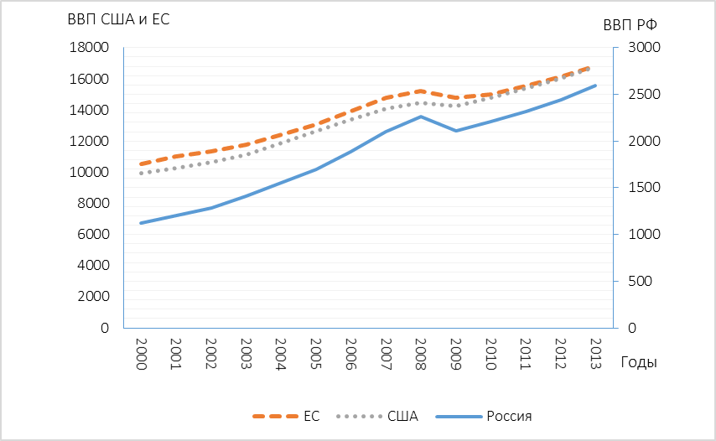
В данной работе использованы данные, приведенные в [1]. Выбор этого источника обусловлен наличием в нем данных по всем странам мира. В графическом виде эти данные для США, России и стран ЕС представлены на рис.24.
Рис.24. Динамика ВВП Евросоюза, США и Российской федерации по годам.

Зависимости для других стран имеют аналогичный характер. При этом на всех кривых в районе 2008 г. имеет место спад уровня ВВП, что очевидно вызвано кризисом, произошедшим в указанное время.
Очевидно, что этот спад нарушил общие тенденции в протекании экономических процессов. Таким образом, фактически мы имеем два различных тренда – один до 2008 г.г., а второй – после 2008 г. Поэтому анализировать параметры этих трендов необходимо по отдельности.
Необходимо также заметить, что из-за событий вокруг Украины и Сирии имеется очень большая вероятность того, что после 2014 г. будет прерван и второй тренд.

8.3. Порядок выполнения работы
В качестве примера рассмотрим определение параметров экономического взаимодействия пары «Россия - Китай» на периоде 2009-2014 г.г.
Расчеты реализованы следующим образом:
 | B | C | D | E | F | G | H | I
3
4 | Годы | Мировое ВВП | V1 (РФ) | V2 (Китай) | V3 (Остальные) | dV1 (РФ) | dV2 (Китай) | dV3 (Остальные)
5 | 2009 | 83031,735 | 2865,5 | 11037,9 | 69128,335
6 | 2010 | 88509,634 | 3031 | 12357 | 73121,634 | 165,5 | 1319,1 | 3993,299
7 | 2011 | 93868,038 | 3226,6 | 13810,3 | 76831,138 | 195,6 | 1453,3 | 3709,504
8 | 2012 | 98698,339 | 3397,8 | 15154,3 | 80146,239 | 171,2 | 1344 | 3315,101
9 | 2013 | 103537,94 | 3498 | 16585 | 83454,94 | 100,2 | 1430,7 | 3308,701
10 | 2014 | 108760,84 | 3576,8 | 18088,1 | 87095,94 | 78,8 | 1503,1 | 3641
11
12
13 |  | k3 | k2 | k1 | k0
14 | dV1= | 0,1154206 | -0,247 | -0,584393 | -3412,1645
15 | dV2= | 0,1395714 | -0,1119 | -1,888390 | -1678,3211
16 | dV3= | -0,2802047 | 1,33553 | -5,922813 | 25599,208
17

- в ячейках C5:E10 размещены исходные данные;
- в ячейку F5 введена формула =C5-D5-E5, которая затем скопирована до ячейки F10;
- в ячейку G6 введена формула =D6-D5, которая затем скопирована до ячейки G10;
- в ячейку H6 введена формула =E6-E5, которая затем скопирована до ячейки E10;
- в ячейку I6 введена формула =F6-F5, которая затем скопирована до ячейки I10;
- в ячейку C14 введена формула =ЛИНЕЙН(G6:G10;D5:F9), которая вычисляет коэффициенты первого уравнения системы (3). Отображение коэффициентов производится стандартным образом: выделяется диапазон C14:F14, затем нажимается F2 и затем производится тройное нажатие Ctrl+Shift+Enter;
- в ячейку C15 введена формула =ЛИНЕЙН(H6:H10;D5:F9), которая вычисляет коэффициенты второго уравнения системы (3);
- в ячейку C16 введена формула =ЛИНЕЙН(I6:I10;D5:F9), которая вычисляет коэффициенты третьего уравнения системы (3).
Таким образом для рассматриваемой пары стран имеет место следующая система уравнений:

$$\begin{aligned}\left\{\frac{{\text{dV}}_{\text{РФ}}}{\text{dt}}=−\text{3412},\text{16}−0,\text{584}V_{\text{РФ}}−0,\text{247}V_{\text{Китай}}+0,\text{115}V_{\text{Ост}} | \right.\left\{\frac{{\text{dV}}_{\text{Китай}}}{\text{dt}}=−\text{1678},\text{32}−1,\text{888}V_{\text{РФ}}−0,\text{112}V_{\text{Китай}}+0,\text{140}V_{\text{Ост}} | \right.\end{aligned}$$

8.4. Варианты заданий
Номер варианта соответствует номеру студента по классному журналу.
№ | Страны | № | Страны
1 | РФ - США | 8 | РФ - БРИКС
2 | РФ - ЕС | 9 | ЕС - США
3 | РФ - ФРГ | 10 | ЕС -Китай
4 | РФ - Греция | 11 | США - Китай
5 | РФ - Турция | 12 | ЕС - БРИКС
6 | РФ - Италия | 13 | США - БРИКС
7 | РФ - Испания | 14

ЛИТЕРАТУРА
- Адлер Ю. П., Планирование эксперимента при поиске оптимальных условий / Ю.П. Адлер, Е. В. Маркова Е.В., Ю. В. Грановский; Изд. второе переработанное и дополненное. Изд-во "Наука" - М., 1976
- Бухвалов, А. В. Финансовые вычисления для профессионалов / А. В. Бухвалов, В. В. Бухвалова, А. В. Идельсон; под общ. ред. А. В. Бухвалова. – СПб. : БХВ-Петербург, 2001. – 320 с.: ил.
- Каплан, А. В. Решение экономических задач на компьютере / А. В. Каплан и др. – М.: ДМК Пресс; СПб.: Питер, 2004.- 600 с.: ил.
- Конрад Карлсберг. Бизнес-анализ с помощью Excel 2000: пер. с англ.: учеб. пособие – М.: ИД «Вильямс», 2000. – 480 с.: ил.
- Питер Эйткен. Интенсивный курс программирования в Excel за выходные: пер. с англ. – М.: ИД «Вильямс», 2004. – 432 с.: ил.
- Россия в цифрах, 2002 : краткий статистический сборник / Гос. ком. Рос. Федерации по статистике (Госкомстат России). – М.: Госкомстат России, 2002. – 399 с.
- Титоренко Г.А. Информационные системы и технологии управления: Учеб. пособие для вузов / Под ред. проф. Г.А. Титоренко, - М.: ЮНИТИ-ДАНА, 2010. - 592 с.
- Чувашская Республика и регионы Приволжского федерального округа, 2004: стат. сб. / Ком. гос. статистики Чуваш. Республики. – Чебоксары: Госкомстат Чуваш. Респ. , 2004. – 181 с.

ПРИЛОЖЕНИЯ

